

République algérienne démocratique et populaire

Ministère de l’enseignement supérieur et de la recherche scientifique

Université de M’sila
Faculté de Technologie

الجمهورية الجزائرية الديمقراطية الشعبية
وزارة التعليم العالي والبحث العلمي
جامعة المسيلة
كلية التكنولوجيا

Département de Génie Mécanique

MEMOIRE DE FIN D’ETUDE
En vue de l’obtention du diplôme de :

MASTER

En Génie Mécanique
Option : Génie des matériaux
Présenté par :
- SAADA Khalissa
- DJELMID Widad
Thème :
Comparaison des viscosités de quelques types d’huiles usagées flottantes dans des récipients de différents diamètres

Soutenue publiquement le : 25 juin 2019
devant le jury composé de:
BOUDILIMI A Président de jury MC Université de Msila
FARCI CHOUKI Encadreur MC Université de Msila
ZEGANE Examinateur MC Université de Msila
BELHOCINE Examinateur DOC Université de Msila

Année Universitaire : 2018 / 2019

Dédicace
Je dédie ce modeste travail :
Aux deux plus chers dans ma vie
A l’homme Qui sacrifie sa vie pour notre bonheur « á le esprit de mon cher père’ »
A la femme Qui éclaire ma vie « ma mère Aicha »source de tendresse
A mes sœurs « Nawal . Amel . Safia »
A mon unique frère « Abedhakim »
A tous mes amis sans exception
Aux tous et toutes ceux qui m’aiment

A tous les enseignants et ma promotion de génie mécanique.

Saada khalissa

Dédicace

Je dédie ce travail à mes très chers parents : « Toumi » et « Aicha ».
Je leurs remercie pour leurs sacrifices, leurs patiences, leurs soutien, l’aide
et les encouragements qui m’ont apporté durant toutes
ces années d’étude sans eux, je ne serais pas ce que je suis aujourd’hui.
Je dédie ce travail également : A mes frères et
soeurs. A toute ma famille.A mon fiancé « Salih »
pour tous ses aides et son encouragement, A mes amies. A tous ceux
qui ont contribué de loin ou de près à ce travail.
DJELMIDE Widad.

Djelmid widad


Remerciement
Avant tout, nous tenons à remercier vivement DIEU, notre seigneur, le tout puissant,
le clément, le miséricordieux, de nous avoir guidé dans la bonne voie et de
nous avoir donné la force de faire ce travail.
Nous remercions vivement et sincèrement notre encadreur FARSI CHOUKI
qui nous a aider, orienter et conseiller tout au long de
la réalisation de ce travail
sans omettre de remercier chaleureusement Mr Kharkheche zoubir ;Madame Bouchiba M
ainsi que tous les enseignants et le personnel administratif
du département génie mécanique .
Enfin, nous adressons nos derniers remerciements à
tous ceux qui ont contribué, de près ou de loin, à l’aboutissement de ce travail
Résumé

La viscosité est une mesure de résistance à l’écoulement d’un fluide. La difficulté de viscosité d’une huile moteur usagée s’explique par l’impossibilité d’utilisation de la méthode de Stokes par la mesure de la vitesse d’une bille tombante dans ces huiles.
Puisque selon la loi de Stokes qui permet de déterminer la viscosité cinématique des liquides pour les fluides newtonien et surtout pour les fluides transparents. Cette impossibilité se caractérisée par la non visibilité de cette bille a l’intérieur de notre fluide (huile usagée) de couleur noir.
La nouvelle idée dans ce travail se concrétise dans la possibilité de vision de la bille au moment où elle quitte la partie flottante juste à la surface supérieur de l’eau sur laquelle elle se trouve. Et tous cela pour indiquer le temps mis par cette bille.
Une bonne concordance a été trouvée en comparant nos résultats à ceux donnés
par la littérature.
Mots clé:, viscosité ; huile usagée ; flottation ;recyclage .
ملخـــــــــــــــــــص
اللزوجة هو قياس مقاومة لزوجة السوائل’ يفسر صعوبة قياس لزوجة زيت المحرك المستخدم باستحالة
استخدام طريقة ستوكس عن طريقة قياس سرعة سقوط الكرة في هذه الزيوت .
بما انه وفقا لقانون ستوكس الذي يسمح بتحديد اللزوجة الحركية للسوائل النيوتونية وخاصة للسوائل
الشفافة . تتميز هذه الاستحالة بعدم رؤية هذه الكرة عند السقوط داخل السائل (الزيت المستخدم ) من
اللون الأسود.
الفكرة الجديدة في هذه المذكرة هو التماس في إمكانية رؤية الكرة من وقت دخولها إلى غاية
خروجيها إلى الجزء السفلي إلا وهو الماء الذي يطفو فوقه الزيت المستعمل . وكل ذلك يدل على الوقت
الذي استغرقته الكرة داخل الزيت المستعمل في الأنبوب
لقد وجد توافق كبير في مقارنة النتائج المحصل عليها مع النتائج المتاحة.
كلمات المفتاح: اللزوجة’ الزيت المستعمل ’ تطفو,الرسكلة.

NOMENCLATURE
S.A.E American (society of automotive engineers)
$e=µ_{sp}$ viscosité spécifique[m²/s]
dv/dx Le gradient de vitesse
µ viscosité absolue cinématique de l’ huile avec l’additif de viscosité ;
[m2/s] ;1 Pa.s = 1 Pl = 1 kg.m⁻¹.s⁻¹. 1 Pl = 10Po.
µ viscosité absolue cinématique de l’huile de base,. [m2/s]
$Q$ Effet Epaississant
η Coefficient de viscosité dynamique du fluide M.L⁻¹.T⁻¹
[ν] la viscosité dynamique= L².T⁻¹[m2/s] ;
l'unité est le Stokes (St) : 1m²/s = 10⁴ St.
$F^{'} contrainte de cisaillement$ [N]
$S taux de cisaillement$[m²]
C constante qui dépend des propriétés de la bille
(rayon R2) Le cylindre extérieur [m] rayon
R1 cylindre intérieur [m]
Ω vitesse de rotation [rad /s]
$F_{A}$ poussée d'Archimède
P poids de la bille [N]
$F_{f}$ force de frottement [N]
$V_{bille}$ volume de la bille$m^{3}$
$ρ_{bille}$ masse volumique de la bille ( $g/{l }) ou$[kg/m3]
r ou R rayon de la bille [m]
v vitesse de chute constante [m/s]

$ρ$ densité de la bille [kg/m3]
$ρ_{0}$ densité du liquide [kg/m3]
T température [$c°$]
t temps [s]
λ facteur de correction
g 9,81 N/kg
E épaisseur [m]
d diamètre [m]

SOMMAIRE :
Dédicace....................................................................................................................... I
Remerciements.............................................................................................................II
Résumé........................................................................................................................III
Nomenclatures………………………………………………………….………...….IV
Liste des figures......................................................................................................... VI
Liste des Tableaux...................................................................................................
Introduction générale.
Chapitre I : Généralité sur la viscosité .
I . Les additifs améliorants d’indice de viscosité…………………………… ………..1
I .1.Le but des additifs ……………………………………………………….………..1
I .1.a. Comment doit être une huile moteur: ………………………………...…….…..1
I .1.b. Note sur la signification de l’indice de viscosité de Dean et Davis……………2 I . 2.Définition d’un additif d’indice de viscosité :……………………………………3
I .3.Propriétés générales requises des additifs d’indice de viscosité :……………....…3
I .3 .a. Stabilité à l’oxydation et absence a l’action corrosive ……………………..… 3
I .3 .b. Effet de la Stabilité thermique :…………………………………………….…4
I .3 .c. Compatibilité avec les autres additifs présents dans l’huile :………….………4
I . 4. Types d’additifs utilise :……………………………………………………...…..5
I.5. Caractérisation général des propriétés rhéologiques des huiles :………………….7
I.6. Mode d’action des additifs sur d’indice de viscosité :…………………………....8
I.7 . Caractérisation de l’effet produit par un additif d’indice de viscosité :……….…8
I.8. Paramètres limitant l’indice de additifs d’indice viscosité :……………………..10
I.8. a. Nature de l’huile de base :………………………………………………..…...11
I .8.b. La forme obtenue:…………………………………………… …..…………...12
I .8.c. Effet de la température :…………………………………..…………..…….…12
I .8.d. Types de solvants :…………………………………...………..………………12
I .8.e. Un solvant dit mauvais :………………………………...……..………………13
I .8.f. Solvant dit bon :……………………………………………….....…………….13
I .8.g. Solvant dit neutre :………………………………………..…......…………….13
I .8.h. Additif idéal :……………………………………………..……..…………….13
I.8. i. Concentration additif :………………………………………….……………..14
D’après ces résultats :………………………………………………….……………..14
I.8. j. Masse moléculaire de l’additif :……………………………………………….16
I.8. k. Constitution du polymère – effet du substituant R :…………………………..17
I.8. l. Effet de pression :……………………………………………………………...17
I. 9.Rhéologie et viscosité :…………………………………………………………..18
I.9 A. Introduction : ………………………………………………………………..18
I.9 B. Pourquoi effectuer des mesures rhéologiques ? …………………….………..19
I.9 .C. Penser "rhéologiquement" : ………………………………………………….19
I.9. D. La viscosité en détail :………… ………………………………………….. ..20
I.9 D. 1. Les fluides newtoniens ……………………………………………………..22
I.9 D. 2. Les fluides non-newtoniens :……………………………………………... 23
I.9. E. Fluide Pseudo-plastiques : …………………………………………………...23
I.9 .E. 1. Fluide Dilatant :……………………………………………………………24
I.9 .E. 2 . Fluide Plastique : …………………………………………..………….…..24
I.9. F. Thixotropie et rhéopexie :……………………………………….…………….25
I.9 .F.1. La thixotropie :……………………………………………………..……….25
I.9 .F.2. la rhéopexie : ………………………………………………………………..25
I.9 F.3. Les flux laminaires et turbulents :…………………………………...……… 27
I.9 F.4. Qu'est-ce qui affectent les propriétés rhéologiques ? .....................................27
I.9 .G. La température :……………………………………………………………... 28
I.9 .H. Le taux de cisaillement :………………………………………………..…….28
I. 10. Les viscosimètres :……………………………………………………..………29
I. 10.A. Viscosimètres à capillaire:…………………………………………………..29
Principe général :…………………………………………………………………….29
I. 10.b. Viscosimètre à cylindre rotatif :……………………………………………. 31
I. 11. Viscosité dynamique - Viscosité cinématique :………………………………..32
I. 11.A. Viscosité dynamique :……………………………………………………….32
I. 11.B. Viscosité cinématique :……………………………………………..……….33
Chapitre II : Les huiles automobiles et l’étude du frottement en fonction de la viscosité
II.1. Historique et description :……………………………………………….....……34
II.2. Les Lubrifiants :……………………………………………………….………..34
II.2.1.Principaux dispositifs de lubrification a l’huile [A] :………………….………35
2.1.1. Lubrification par barbotage ou par bain d’huile:………………………………35
2.1.2. Lubrification par barbotage et projections:…………………………… …..….35
2.1.3. Lubrification par brouillard d’huile ou air-huile :………………………….…36
2.1.4. Lubrification par circulation d’huile :…………………………………………36
II.2.2. Composition d’une huile lubrifiante (HL) :………………………………...…36
II.2.3.Classification des huiles moteur :…………………………………………...…37
II.2.3.1.Les cinq groupes d'huiles :………………………………………………..….37
II.2.3.1.1.Groupe I :……………………………………………………….….…..…..37
II.2.3.1.2.Groupe II :………………………………………………………...…..…...37
II.2.3.1.3.Groupe III:…………………………………………………………….…...38
II.2.3.1.4.Groupe IV :…………… ………………………………………… …..…..38
II.2.3.1.5.Groupe V:…………………………………………………………. .……..38
II.3.Etude du frottement en fonction de la viscosité:………………… ….………….38
II.3.1.Coefficient de frottement dépend :…………………………………… ....……39
II.3.2. Les quatre méthodes du frottement :……………………………… ….….…..39
II.4. Lubrifiants automobiles :……………………………………………… …….…40
4.1. Huiles moteur :……………………………………………………………..…...40
II.4.1.1.Fonctionnement des huiles lubrifiantes pour le moteur automobile :……..…41
4.1.2. Le circuit de lubrification dans un moteur diesel :………………………….…41
4.1.3. Caractérisation physico-chimique des huiles lubrifiantes pour moteur Diesel :42
4.1.3.1.La densité :………………………………………………………….………..42
4.1.3.2.La masse molaire :………………………………………………………...….43
4.1.3.3.La viscosité :………………………………………………………………….43
4.1.3.4.Indice de viscosité :…………………………………………………………..43
4.1.3.5.Indice de réfraction:…………………………………………………….…….43
4.1.3.6.Point d’éclair et point de feu :…………………………..…..………………..43
4.1.3.7.Point d’écoulement :……………………………………………………….…43
4.1.3.8.Tension de Vapeur Reid :………………………………………………...…..43
4.1.3.9.Indice d’acidité ou dosage de l’acidité totale (TAN) :…………….…….. ….44
4.1.3.10.Indice de basicité ou dosage de basicité totale (TBN) :… …..……………..44
4.1.3.11.Teneur en eau :………………………………………………………..….....44
4.1.4. Huiles Moteurs 2-Temps (Essence) :………………………………………….44
II.4.2.Le filtre à huile des automobiles :……………………………………..……….44
II.4.2.1.Remplacement des filtres :………………………………………………..….45
II.4.2.2.Filtre d’huile :………………………………………………………..….…..45
Réservoir- séparateur d’huile :…………………………………………………… …46
II.6.7.Le liquide de frein : ……………………………………………………........…46
II.6.7.1.Caractéristiques des liquides de frein :…………………………………..….48
II.6.7.1.1.Point d'ébullition :…………………………………………………………48
II.6.7.1.2.Fluidité :…………………………………………………………….….….48
II.6.7.1.3.Lubrification:…………………………………………………………..…..48
II.6.7.1.4 .Protection anticorrosion:………………………………………………..…49
II.6.7.1.5.Compatibilité avec les joints:…………………………………………….. 49
II.9. Analyse d'huile moteur:…………………………………………………...…… 49
II.10.Recyclage :…………………………………………………………….………. 49
II.8.Autres types d'huile :…………………………………………………………….50
Conclusion :…………………………………………………………………………..50
Chapitre III :Recyclage des huiles usagées .
III.1. Introduction ……………………………………… ………………………..…52
III.2.1.Les principaux effets directs des huiles sur la santé :…………………………52
III.2.2.Les principaux effets directs sur l’environnement :……………………….….54
III.3.La gestion de ce type de déchets. Les lignes d’actions élémentaires sont les suivantes :………………………………………………………………………….....53
III.3.1.Nouveau traitement, minimisation à la source :…………………………..….53
III.3.2.Reraffinage / Régénération :………………………………………………….53
Combustion :……………………………………………………………………..…..53
III.4.Les constituants polluants :……………………………………………………..55
III.5.Les applications possibles des huiles usées :………………………………..….56
III.6. Logistique de collecte :………………………………………………….…..…57
III.7.Processus de reraffinage/régénération des huiles minérales usées :…………….61
III.8.Processus de traitement en acide / terres :…………………………………...….62
III.9.Les étapes principales du procédé mis en place par CATOR :…………...…….62
III.9.1.Distillation fractionnée sous vide :…… ……………………………..……….63
III.9.2.Traitement chimique :……………………………………….………….....….64
III.9.3.Distillat sous vide : …………………………………………………..….……64
Chapitre IV :Partie expérimentale : détermination des viscosités :
IV. Partie expérimentale :… …………………………………………………..……..66
IV.1. Mesure de la viscosité d’un liquide :…………………………………………66
IV.1. 1. Introduction :…………………………………………………...………….66
IV.1. 2. Notions théoriques :…………………………………..……………………66
IV.1. 3.Caractéristique des échantillons d’huile utilisés:……………………...……67
1. 3.1. Huiles usagés de vidange d’un moteur à combustion interne :……...………67
1. 3.2. Huile vierge de vidange d’un moteur à combustion interne :…………...…..67
1. 3.3.La préparation de notre installation :…………………………………….….67
1. 3.4. Principe de mesure de la viscosité par billes :…………………………...….69
1. 3.5.Travail à faire :…………………………………………………………..…...70
1. 3.6.Détermination de la viscosité du fluide par la méthode de Stocks :…….…...71
1. 3.6.A .Description de l’installation du laboratoire :…………………………..….71
IV.2. Mesure des viscosités de l’ huile chauffée :………………………………….73
IV.2. 1. Huile moteur (vidange) à essence utilisé après 5000 (Km) (moteur Peugeot 206) :……………………………………………………………………………..…73
IV.2. 1. 1. Mesure de la densité de l’huile usée ${ ρ}_{huile}$ :……………… ………....73
IV.2. 1. 2.Calcule de la viscosité de huile usagée selon la variation de la température
………………………………………………………………………………………73
IV.2.2. huile vierge (non usée) :………………………………………………..….76
IV.2. 2 .1. mesure de la densité de l’huile Vierge (non usée) :……… …………….76
IV.2. 2 .2. calcule de la viscosité de huile non utilise:…………… ……….....….…76
Résultats et discutions ………………………………………………………...……79
IV.3.Proposition :………………………………………………….........................80
IV.4. Partie propose pour les huiles usages :… ……………….…………….……..80
Proposition1 : ……………………………………………………………...…....…80
IV.5. Proposition2 : ……………………………………………………….……… 82
IV.6: selon l’unité S.I de la viscosité dynamique ………………………………….84
IV.7.Conclusion :……………………………………………………………….….85
Conclusion général
Bibliographie

LISTE DES FIGURES :
figure I.1 : Variation de l’indice de viscosité maximal de Dean et pour une huile équivisqueuse d’un viscosité comprise entre 2 et 40 cSK à 98,9C°( d’après les table de l’A.S.T.M D567-53) . ……………………………………………………………. 3
figure I.2 : Structures chimique et quelque additifs d’indice de viscosité les plus couramment ………………………………………………………………..………….6
Figure I.3: Expansion et contraction d’une macro – molécule …………...…….…12
Figure I.4: Effet des types de solvants et de la température………………….…….13
Figure I.5 : Isaac Newton a défini la viscosité en se basant sur le modèle représenté
…………………………………………………………………………………….….21
Figure I.6 :Le graphique A montre que la relation entre la contrainte de cisaillement (F') et le taux de cisaillement (S) est une ligne droite. Le graphique B montre que la viscosité du fluide reste constante lorsque le taux de cisaillement varie. …………...22
figure I.7 :Ce type de fluide présente une viscosité décroissante lorsque le taux cisaillement augmente ……………………………….………………………………23
figure I.8 :Une viscosité croissante avec une augmentation du taux de cisaillement est caractéristique d'un fluide dilatant et ce comportement est illustré…..……………...24
figure I.9 : caractéristiques newtoniennes, pseudoplastiques ou dilatantes.………..25
figure I.10 : un fluide thixotrope subit une décroissance de viscosité avec le tempslorsqu'il est soumis à un cisaillement cons…………………………..……..….25
figure I.11:soumis à des taux variables de cisaillement, un fluide thixotrope va réagir comme illustré ……………………………………………………………....……….26
figure I.12: Viscosimètre de Hubbelohde et Viscosimètre à chute de bille ou viscosimètre d'Hoppler………………………………………….………………..…..30
figure I.13 : Le liquide de viscosité η à étudier est placé entre deux cylindres coaxiaux verticaux :…… …………………………………………………………….31
figure I.14 : Schéma montrant la relation entre la force de glissement et le coefficient de viscosité :… ………………………………………………………….32
Figure II.1 : Exemple d'un mode de lubrification continu -brouillard d'huile :……..36
Figure II.2: Les différents types de frottement. ………………………………….…39
Figure II.3 : Schéma de circuit de lubrification d’ans un moteur diesel :…………..42
Figure II.4: Filtre d’huile encastré :…………………………………………………46
Figure II.5: Séparateur d’huile :……………………………………………….…….46
Figure II.6: Teneur moyenne en eau du liquide de frein (au réservoir) en fonction de la durée d’utilisation……………………………………………………………….…47
Figure II.7: Variation de la température d’ébullition en fonction de la teneur en eau du liquide de frein ……………………………………………………………..…….47
Figure III.1 : Systèmes de gestion des huiles usées :………………………….……54
Figure III.2 : Processus de génération des huiles usées :……………………………56
Figure III. 3 :Diagramme de collecte et de transport de l’huile usée :……...………59
Figure III. 4 : Schéma de base des technologies de traitement acide/terres :……….62
Figure III.5 : Diagramme du procédé de Cator :……………………………………65
Figure IV .1:Fixation des tubes de verre verticalement sur les supports :………… 68
Figure IV .2: Photo des billes utilisées en acier :…………………………………..69
Figure IV .3: Représentation de l’huile d’origine (a) de vidange et celle usagée (b)les deux sont flottantes sur l’eau . ……………………………………………..…70
Figure IV .4: force agissantes sur les billes pendant leurs mouvement dans l’huile
………………………………………………………………………………………..70
Figure IV .5:Représentation des tubes :…………… …...………………….….....…73
Figure IV.6: Répartition de l’appaeillage de mesure a) ;b) ;c) : ………………...…74
Figure IV .7: huile moteur (vidange) à essence utilisé flottantes sur l’eau à l’intérieur du conduite de diamètre = 14 cm :……………………….………………… .…..…75
Figure IV .8 : a) Huile vierge ( non usagée) flottantes sur l’eau à l’intérieur du tube de diamètre = 4,2 cm b) Mesure de température :……………………………..……77
Figure IV .9 : Variation de la viscosité de ‘huile selon les différentes température de l’huile utilisée par rapport et celle non utilisée………………………………………78
Figure IV .10 :Variation de la viscosité de l‘huile selon les différentes température de l’huile non utilisée( comparent aux résultats obtenus avec les résultats machine de mesure de la viscosité) . . …………………………………………………….……..79
Figure IV .11 : Variation de la viscosité de ‘huile selon les différentes température de l’huile utilisée( comparent aux résultats obtenus avec les résultats machine de mesure de la viscosité ……………………………..............................................…...80
Figure IV .12 :a. Echantillons d’huiles renfermées entre deux vitres simples de une épaisseur de E= 2 mm :……………………………………........................................81
Figure IV .13 : Les Changements de température solaire sur des échantillons d’huile
…………………………………………………………………………..……………82
Figure IV .14 :Aimant circulaire utilise lors de l’essai ……………………………82
Figure IV .15 : Comparaison des densités des échantillons des huiles utilisés : …………………………………………………………………………..…..…….… 85

LISTE DES TABLEAUX :

Tableaux I. 1 : Principales caractéristiques des additifs d’indice de viscosité du commerce ……………………………………………………………………………..6
Tableaux I. 2: Les divers caractères rhéologiques des huile de graissage……….......8
Tableaux I.3 :Influence de différents types d’additifs d’indice de viscosité sur une même huile de base ………………………………………………….………………10
Tableaux I.4 :Influence de la concertation d’additifs d’indice de viscosité (x et y)Dans les huiles de base A, B et C Additif X = famille des polyméthacrylates, additif Y= famille des polystyrénes , huiles A et B= tendance paraffinique, huile C= tendance naphténique ………………………………………………………………….………15
tableaux I.5 : Effet de polyméthacrylates de même masse moléculaire et de même concentration , mais comportant différents substituant R , sur l’épaississement et l’indice de viscosité d’une mémé huile de base ……………………………………..17
Tableaux II.1 : Les principaux lubrifiants ……………………………………..…..35
Tableaux II.2 : Les quatre méthodes du frottement…………………………..…….40
Tableaux II.3. : Caractéristique du liquide de frein ……………………………..… 48
Tableaux III. 1. Composés polluants des huiles usées . ………………………...….55
Tableaux III. 2 :Collecte et destination de l’huile usée en Espagne par année …….60
Tableaux IV .1 :Faire les mesures suivantes ……………………………………….68
tableaux IV .2: Résultats de mesure et de calcul des viscosités selon la variation de la température de l’huile usagé de 5000 km dans le tube de diamètre d = 4 ,2 avec une distance parcourue de l = 35,6 cm …………………………………………………..75
tableaux IV .3: Résultats de mesure et de calcul des viscosités selon la variation de la température de l’huile usagé de 5000 km dans le tube de diamètre D = 14 avec une distance parcourue de l = 3 ,1 cm …………………………………………………..76
tableau IV.4 : Résultats de mesure et de calcul des viscosités selon la variation de la température de l’huile non usagé dans le tube de diamètre d =4,2cm avec une distance parcourue de l =35,6cm ………………………………………………...…..78
Tableaux IV.5: Relevés des températures d’un film d’huile usagée se trouvant coincé entre des plaques de verre transparent d’une épaisseur de E= 2 mm. exposé au soleil ……………………………………………………………………………..….81
Tableaux IV .6 :Exemples des valeurs de la viscosité pour quelques types de fluides…………………………………………………………….………………..…84

Introduction
La viscosité est une mesure de résistance à l’écoulement d’un fluide. La viscosité d’une huile moteur s’exprime par deux grades. Un grade à froid et un grade à chaud. Ces deux grades sont indiqués sur le bidon d’huile, l’un à la suite de l’autre. viscosité d'une huile et d'observer la variation de la viscosité en fonction de la température. Nous allons dans un premier temps rappeler des généralités sur la viscosité des substances, puis présenter les différents types de viscosimètres ainsi que celui que nous allons utiliser pour les mesures, ensuite exposer certaines caractéristiques des huiles notamment dans le cadre de la lubrification des moteurs, présenter les résultats de mesures de viscosité obtenus, et enfin procéder à l'analyse de ces résultats. La viscosité est la résistance à l'écoulement qu'oppose une substance, sous forme d'une tension de cisaillement, à une vitesse de cisaillement donnée. La viscosité dépend dans une large mesure de la température, aussi faut-il que toute indication de viscosité soit accompagnée de la température de mesure, des comparaisons de viscosité n'étant permises qu'entre liquides à la même température. Pour procéder à une mesure de viscosité, on produit dans le liquide une certaine vitesse de cisaillement (en le remuant par exemple), et l'on mesure la force (par exemple le couple rotatif) nécessaire. Les valeurs de vitesse de cisaillement et force nécessaire permettent alors de calculer la viscosité, ou bien celle-ci peut être obtenue par des tableaux de valeur établis à cet effet.

I . Les additifs améliorants l’indice de viscosité : $[ 1]$
I .1. Le but des additifs : $[ 1]$
Dans la phase du graissage proprement dite d’un moteur, l’huile est susceptible d’être soumise à des écarts de température de l’ordre de 200°c .aussi , depuis longtemps déjà , la tendance est d’utilise des huiles dont les variations de viscosité avec la température soient aussi réduites que possible .
I .1.a .comment doit être une huile moteur :
-Ni trop visqueuse aux basses températures , pour éviter des pertes trop élevées par frottement ,et pour faciliter le démarrage par temps froid et pour circuler librement dans le moteur dés son départ afin de permettre une mise en régime aussi rapide que possible .
- Ni trop fluide aux température d’utilisation pour éviter une usure trop forte, pour ne pas conduire à une consommation d’huile trop élevée, etc.
-Pour fixer les idées , les limites de viscosité des huile moteurs les plus utilisées sous le climat de l’Europe continentale sont comprises entre :
1300 CKS minimum à – 18°c (cas d’une huile S.A.E 10W.),
- 22,7 CSK à 98,9°c ( pour une huile S.A.E 50),
Pour réaliser les deux conditions , de viscosité pas trop élevée à basse température , et viscosité pas trop faible à haute température , l’habitude est de s’exprimer en disant que l’huile doit avoir un indice de viscosité aussi élevé qu’il est possible de l’obtenir industriellement .
La première solution adoptée, pour répondre à cette exigence, réside dans le mélange d’une huile de base suffisamment fluide avec une quantité limitée d’une base lourde du type Bright-Stock .
Cette solution est toujours appliquée, mais elle présente deux inconvénients, pour les moteurs à essence à top de compression élève ;
Le premier réside dans le fait que la présence de Bright-Stock contribue à la formations de dépôts de carbone dans les chambres de combustion que influencent le processus normal de la combustion . le deuxième ,c’est que les méthodes actuelles de raffinage ne permettent pas de préparer dans des conditions économiques acceptables des huiles de base légères et lourdes avec un indice de viscosité de Dean et Devis supérieur à 110 .Même en choisissant des coupes de distillation étroite . ce qui n’est guère possible de dépasse un indice de viscosité de 120. A signaler toutefois qu’une amélioration très limitée de l’indice de viscosité est possible en mélangent une huile très fluide avec une huile très visqueuse, ou en diluant une huile visqueuse avec une huile très fluide , sans toutefois dépasser les limites indiquées ci-dessous pour tourner cette difficulté , et afin de répondre au besoin de plus important d’huiles à hautes indices de viscosité , les la fabricants d’huiles de graissage se sont orientés vers l’incorporation dans les huiles de base fluides d’additifs dits « améliorants d’indice de viscosité » qui ont ainsi conduit aux huiles dites « multigrades » Ces additifs , dont le poids moléculaire est beaucoup plus élevé que ceux des huiles de base (10000 à20000 contre 300 environ pour une huile S.A.E 30 et 600 à 1000 pour un Bright-Stock ). Ont par conséquent comme rôle principal de limiter les variations de viscosité de l’huile en fonction de la température.
I .1.b. Note sur la signification de l’indice de viscosité de Dean et Davis :$[ 1]$
Avant d’aborder l’étude des additifs améliorants d’indice de viscosité il ne parait pas inutile de souligne que la définition empirique de l’indice de viscosité de Dean et Davis ne réponse en fait sur aucune base scientifique cela n’empêche pas que cette caractéristique est utilisée universellement ,mais de critiques peuvent cependant lui être adressées . c’est notamment le fait que l’indice de viscosité n’a pas le même sens quelle que siot la viscosité comme cela est indiqué ci – dessous
A partir des tables de calcul de l’indice de viscosité, il est facile de déterminer celui qu’aurait une huile idéale dite « équivisqueuse » c’est –à- dire une huile dont la viscosité absolue de l’huile équivisqueuse , est représentée dans Figure. I.1; c’est une courbe d’indices « plafond ». tout indice réel d’une huile de base obtenue par les procédés actuels de raffinage est inférieur au maximum donné par cette courbe .
D’après cette courbe , il est facile de constater qu’un indice de viscosité de140 par exemple pour une base visqueuse telle qu’ un Bright-Stock d’une viscosité de 30 csk à 98,9°c , remarquable en ce sens que l’indice « plafond » correspondant est de 162 ; par contre, pour une base fluide d’une viscosité de5 csk à 98,9°C ce même indice de viscosité de 140 est tout à fait banal, égard à l’indice maximal de 300. Autrement dit , un huile S.A.E. 50 de100 d’indice de viscosité est plus proche de l’équivicosité qu’une huile S.A.E.20 d’une indice de viscosité de100.

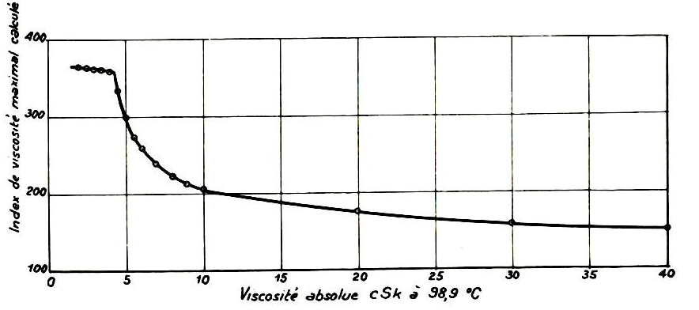

Figure. I.1 : Variation de l’indice de viscosité maximal de Dean et pour une huile équivisqueuse d’un viscosité comprise entre 2 et 40 cSK à 98,9C°( d’après les tablede l’A.S.T.M D567-53)$[ 1]$

I . 2.Définition d’un additif d’indice de viscosité :$[ 1]$
Un additif d’indice de viscosité est un produit qui ,ajouté à faible concentration ( de l’ordre quelques pour cent ) à une huile, améliore ses propriétés rhéologiques, c’est –à- dire ses caractéristiques d’écoulement, sans modifier défavorablement ses autres propriétés essentielles comme la stabilité thermique et chimique , ni gêner l’action des autres additifs présents dans l’huile .
La modification des propriétés rhéologiques de l’huile peut se caractériser par :
- un épaississement de huile à toutes températures ;
-Un épaississement de huile plus prononcé aux températures élevées ,ce qui produit une augmentation notable de l’indice de viscosité . Cela se traduit dans le diagramme de Walther par une diminution de pente de la droite, dite « droite A.S.T.M »
I .2 .1 : Propriétés général requises des additifs d’indice de viscosité :$[ 1]$
En dehors des propriétés particulières indiquées plus lion , les additifs d’indice de viscosité doivent répondre à plusieurs exigences d’ordre général ,qui sont :
-stabilité à l’oxydation et absence d’cation corrosive .
- stabilité thermique.
- compatibilité avec les autres additifs présents dans une huile moteur.
I .2 .2 :Stabilité à l’oxydation et absence d’action corrosive :$[ 1]$
En général, les additifs d’indice de viscosité, actuellement utilisés, sont stables à l’oxydation et ne produisent aucune action corrosive .
Les résultats obtenues par de nombreux essais comparatifs de tout genre, avec des huiles de base ou additionnées d’une additif d’indice de viscosité, montrent que ceux-ci accusent une stabilité à l’oxydation à peu prés équivalente à celle des huiles de base.
De plus la « réponse »aux additifs anti-oxydants commerciaux de ces mélanges ne semble pas être différente de celle des huiles de base respectives .
Il n’est toutefois pas inutile, lors de l’établissement d’une formule d’huile, de l’additif d’indice de viscosité, au même titre que celle des autres additifs, par un essai sur moteur au banc du type à haute température( par exemple sur moteur petter W.1ou petter A.1.W., méthode la3
I.2.3 : Effet de la stabilité thermique :$[ 1]$
Les résultats en service confirment que les additifs d’indice de viscosité du commerce ne subissent pas dégradation thermique appréciable aux températures normales de fonctionnement d’un moteur ,à la condition expresse que le catalyseur de polymérisation (peroxyde) soit complètement éliminé. Des trace de ce catalyseur suffisent déjà pour provoquer une dégradation thermique importante à des températures de service , même relativement basses.
Les huiles multigrades ne contribuent pas à la formation de dépôts de carbone dans les chambres de combustion des moteurs à essence et ont un faible pourcentage de résidu de carbone Conradson ; sous ce dernier rapport , elles différent avantageusement des huiles contenant du Brigth- Stock ; par exemple, une huile de base raffinée au solvant ,contentant 5% d’un additif d’indice de viscosité et ayant une viscosité de 50CSK à 5°c a un résidu Conradson de 0,06% ;la même huile de base additionnée de 22% de Brigth- Stock , pour réaliser la même viscosité à 50°c, a un résidu Conradson de 0,19%.
Unr fois formation plus importante de dépôts s’observe parfois sur les pièces portées à des températures de l’ordre de 300° c-400°c , comme les tulipes de soupapes d’admission des moteurs à essence et diesel . Pour y obvier, l’additif d’indice de viscosité est toujours associé à un additif détergent .
I .3 : Compatibilité avec les autres additifs présents dans l’huile : $[ 1]$
Il est admis à présent, que les additifs d’indice de viscosité sont compatibles avec les autres additifs présents dans une huile moteur, comme les inhibiteurs d’oxydation et de corrosion, les détergents, et que ces additifs ne se gênent pas mutuellement .
Il convient cependant de vérifier qu’il y a bonne compatibilité entre les additifs utilisés, une diminution nette de l’effet détergent pouvant apparaitre dans certaines huiles multigrades en raison de la présence de l’additif d’indice de viscosité utilisé ; ceci conduit souvent à utiliser pour un même type d’huile MIL-2014A par exemple, une quantité d’additif détergent plus importante que pour une huile sans additif d’indice de viscosité .
En général , les huile multigrades du commerce correspondent aux types MIL-2014A.
Supplément 1, et même très récemment série2 ; leurs teneurs en additifs, anti-oxydant , anti-corrosif et détergent, sont donc comprises entre 4 et 7% environ ; Comme par ailleurs, la teneur en additif d’indice de viscosité peut atteindre 5%, teneur totale en additifs de telles huiles peut donc atteindre12% . L’essai sur moteur est donc indispensable pour s’assurer de la validité de telles formules .
De plus, des essais de miscibilité et de compatibilité avec des huiles de références sont parfois utiles .
I . 4. Types d’additifs utilise :$[ 1]$
Les additifs d’indice de viscosité les plus utilise appartiennent à quatre types produits dont les structures chimiques sont indiquées dans la figure. I.2

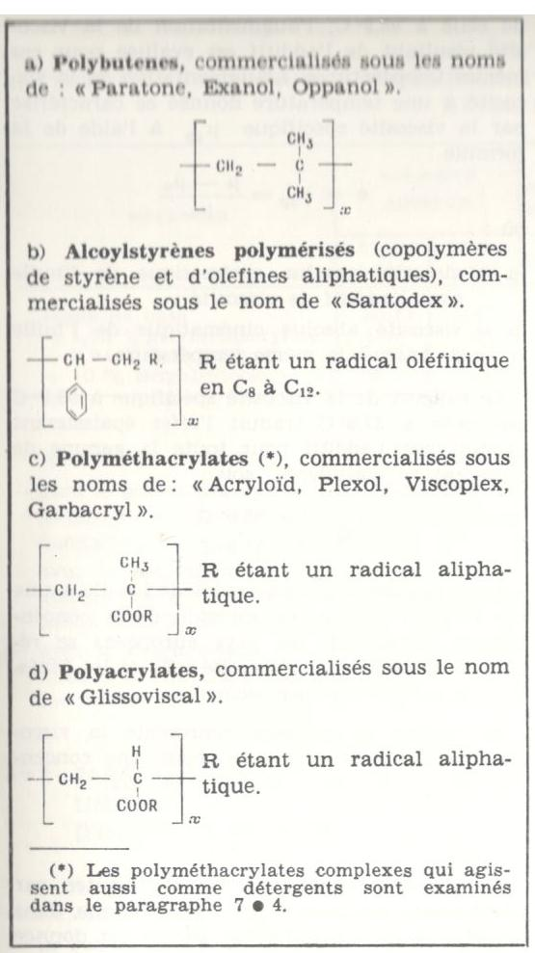
Figure. I.2 Structures chimique et quelque additifs d’indice de viscosité les plus couramment$[ 1]$

caractéristiques | Acryloid  710 | Oppanol | paratone | Glissoviscal | Garbacryl
Densité à 15C°  Point d’Eclir (V.O)  Point de figeage(C°)  Viscosité CSK à37,8C°  Viscosité CSK à98,9C°  Couleur ASTM  Indice d’acide(mg KOH/g.)  Indice de Conradson(%) | 0,906  204C°  -4  9400  800  3,0  0,2  0,2 | 0,890  210C°  -6  420  Pale  Trace  0,2 | 0,881  215C°  -1  9200  650  3,5  -  0,15 | 0,890/50C°  210/215  -14  -  2000  -  0  _ | 0,901  210  -  -  800  2  0,1  -

Tableaux. I. 1 : Principales caractéristiques des additifs d’indice de viscosité du commerce$[ 1]$

En dehors de ces types de produits, de nombreux autres ont été préconisés pour cet emploi
les polybuténes et les alcoylstyrénes polymérisés avaient déjà servi, avant la dernière guerre , sur une échelle limitée, pour « corriger » les caractéristiques de viscosité des huiles de base, évitant par là même un raffinage excessif et couteux .
Les polyméthacrylates et les alyacrylates peuvent aussi servir d’inhibiteurs de figeage ;comportent dans ce cas un radial R plus long (jusqu’à C₁₆ à C₁₈) que celui des additifs du même type utilisé exclusivement pour la correction de la viscosité (C₄ à C₈) .
Tous les produits utilisés sont des polymères linéaires , qui s’avèrent être les additifs d’indice de viscosité les plus efficaces . Leur masse moléculaire varie en général entre environ 10000 et 20000.
Pour faciliter l’opération de mélange avec l’huile de base moteur, ces additifs sont vendus sous forme d’une solution-mère contenant de 20 à 40% d’additif pur dans une huile légère ,genre 150 neural, indice de viscosité élevé .
De ce fait, les caractéristiques physiques et chimique de ces concentrats ne sont pas significatives pour le type de produit ; tableaux . I.1qui donne les caractéristiques de quelque produits du commerce, n’à donc qu’une valeur d’information générale .
Suivent la nature de l’huile de base et sa viscosité, la préférence est donnée à l’un ou l’autre de ces types d’additifs ou leur mélange.
I.5. Caractérisation général des propriétés rhéologiques des huiles :$[ 1]$
Les mécanisme de l’action des additifs d’indice de viscosité fait appel à la connaissance de la viscosité en général et à la caractérisation de propriétés rhéologiques des huile en particulier dont un rappel est donné voir Tableaux . I. 2Le développement de ces diverses questions serait assez long

Tableaux . I. 2 :Les divers caractères rhéologiques des huile de graissage$[ 1]$

I.6. Mode d’action des additifs sur d’indice de viscosité :$[ 1]$
Les additifs d’indice de viscosité peuvent agir préférentiellement come :
- Epaississant, en augmentant la viscosité de l’huilé .
- Améliorant de l’indice de viscosité, en produisant un épaississement limité .
Dans le premier cas, l’indice de viscosité ne s’en trouve pas mois quelque peu amélioré parce que l’effet épaississant reste rarement constant pour toutes les températures .
Ce deux modes d’action se différencient par le caractère plus prononcé de l’un ou l’autre effet.
Ces deux effets ne dépendent pas seulement du type d’additif utilisé, de sa masse moléculaire et de sa concentration dans l’huile, mais aussi de la nature de l’huile de base .
Un même additif ajouté à différentes huiles de base peut donc agir préférentiellement en épaississant l’huile ou en améliorent l’indice de viscosité.
I.7 . Caractérisation de l’effet produit par un additif d’indice de viscosité : $[ 1]$
Pour différencier les deux effets possibles précédemment indiqués ,il ne suffit pas d’évaleuer l’amélioration de l’indice de viscosité ; il faut aussi caractériser l’augmentation de la viscosité produite aux différentes températures .
Puisque l’indice de viscosité de Dean et Daivis se calcule à partir de la viscosité a 37,8C° et de celle à 98,9C°, l’augmentation de la viscosité résultant de l’additif est évaluée pour ces mêmes températures. L’Augmentation de la viscosité à une température donnée se caractérise par la viscosité spécifique µ_{sp} à l’aide de la formule :
$$e=µ_{sp}=\frac{μ-μ_{0}}{μ_{0}}$$
Où :
µ : viscosité absolue cinématique de l’ huile avec l’additif de viscosité .
µ₀ : viscosité absolue cinématique de l’huile de base, à la même température .
$e=µ_{sp}:$ viscosité spécifique.
Le rapport de la viscosité spécifique à 98,9C°par celle à 37,8C° traduit l’effet épaississant produit par l’additif pour toute la gamme de température considérée , soit :

$$Q=\frac{e98,9C°}{e37,8C°}$$
Où :
$$Q:l’effet épaississant produit par l’additif$$
Pour évaluer l’épaississement de l’huile à une température donnée en fonction de la concentration en additif, les pays européens se référent au « chiffre de viscosité » Z_{µ} et Etats- Unis à la viscosité intrinsèque µ.
Le chiffre de viscosité représente la viscosité spécifique e , extrapolée pour une concentration c=0, étant exprimée en g/l .
$Z_{µ}=\lim_{c→0}{\frac{e}{c}}$
Où :$Z_{µ}$ : le viscosité intrinsèque
Le viscosité intrinsèque est représentée par une formule similaire mais logarithmique , dans laquelle la concentration en additif est donnée en g/100 cm3
$\left[µ\right]=\lim_{c→0}{\frac{1}{C}}loge$
Suivant la valeur de Q, trois cas types sont à distinguer :
$Q>1$ l’additif améliore surtout l’indice de viscosité. Car l’effet épaississant à 98,9C° est supérieur à celui de 37,8C°
$Q=1$ représente le cas d’un additif idéal, produisant le même effet épaississant aux deux températures.
$Q<1$ l’additif agit surtout comme épaississant , car l’effet à 37,8C° est supérieur à celui produit à 98,8C°

Mélanges | Viscosité  Absolue |  | Augmentation  De la viscosité  Due a l’additif |  | Viscosité  spécifique |  | Effet  Epais-  Sissant  Q | Indice  de  visco.  (V.I)
Mélanges | à37,8C°  (cKS) | A 98,9C°  (cKS) | à 37,8C° | à 98,9C° | à 37,8C° | à 98,9C° | Effet  Epais-  Sissant  Q | Indice  de  visco.  (V.I)
Huile de base  +1,13% polyméthacylate  +0,84%polybuténes  +10% bright- stock | 35,15  45,9  50,05  56,99 | 5,41  7,96  7,47  7,47 | -  10,75  14,9  21,84 | -  2,5  2,06  2,06 | -  0,305  0,424  0,622 | -  0,379  0,381  0,381 | -  1,239  0,900  0,613 | 96  130  119  101

Tableaux. I.3 : Influence de différents types d’additifs d’indice de viscosité sur
une même huile de base$[ 1]$

Tableaux. I.3 illustre ces deux effets dans le cas d’une même huile de base additionnée de différents types d’additifs de viscosité 30.
de tableaux montre :$[ 1]$
- Avec le polyméthacrylate un épaississement minimum en général ($Q>1$)et une augmentation du V.I de 34 Points ;
- Avec le polybuténe, un épaississement plus marqué $(Q<1)$ et une augmentation plus faible du V.I. de 23 points ;
- Avec le Bright –stock, un épaississement maximum à 37,8C°(Q très faible) et une augmentation faible du V .I . de 5 points ;
I.8. Paramètres limitant l’indice de additifs d’indice viscosité :$[ 1]$
L’effet produit par un additif d’indice de viscosité est limité par paramètres suivants :
- la nature de l’huile de base .
- la concentration en additif.
- la masse moléculaire de l’additif.
- la constitution du polymère (effet du substituant R).
-la pression.
I.8. a. Nature de l’huile de base :$[ 1]$
L’huile de base intervient par son pouvoir solvant sur l’aditif. Ce pouvoir solvant doit être suffisamment grand à toutes les températures d’emploi, pour qu’il n’y ait pas de séparation de phases, même après un stockage prolongé à températures très variables.
Cette condition est remplie par les produits existant sur le marché . Les difficultés rencontrées quelquefois se rapportent à des cas exceptionnels(mélange avec certains brighet- stock ) .
Cependant, le pouvoir solvant ne doit pas être totale au point de produire une solution constituée par un système purement monophasé.
La solution de l’additif dans l’huile doit être constituée par un système à deux phases, dont l’une est très finement dispersée. Cette dispersion n’est pas décelable avec le microscope , mais est révélée, par exemple, par le phénomène de biréfringence d’écoulement, qui caractérise bien les solutions d’additifs d’indice de viscosité .
La solubilité de l’additif dans l’huile augmente avec la température , mois doit toujours rester limitée.
Configuration du polymère dissous dans l’huile :
Le polymère peut exister dans l’huile sous deux formes :
-La forme contractée .
-La forme déroulée.
La forme contractée s’observe dans le liquide à faible pouvoir solvant : Les molécules du polymère ne sont pas séparées et s’attirent mutuellement ; L’action combinée des forces de cohésion intra- et inter-moléculaires expulse le solvant ; le polymère se contracte et forme une masse compacte ; il prend ainsi une forme enroulée figure. I.3
Dans ce cas, la viscosité du milieu n’augmente pas ou peu.
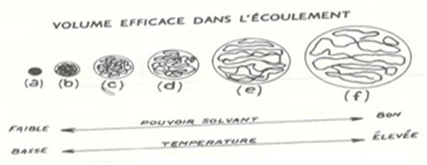
Figure. I. 3 : Expansion et contraction d’une macro – molécule.$[ 1]$

I.8. b. La forme obtenue : Elle s’observe dans le liquide à grand pouvoir solvant. Les molécules du polymère se solvant ; elles s’entourent d’une enveloppe solvatée ; qui empêche leur contact direct . la molécule peut se dérouler dans son enveloppe, ce qui augmente son volume. Dans ces conditions , ces molécules plus volumineuses augmentent la viscosité ,parce qu’elles se déplacent plus difficilement et gênent de ce fait le déplacement des petites molécules de l’huiles .
I.8.c. Effet de la température :
La température augmente le pouvoir solvant de l’huile. Elle facilite donc dans le premier ces de forme enroulée, le déroulement de la molécule du polymère, le par la constitution d’une enveloppe solvatée . Elle détermine, d ce fait, pouvoir épaississant .
Dans le deuxième cas de forme déroulée, la molécule solvatée existe déjà. La température agit alors comme dans le cas de huile de base en diminuant la viscosité, et partant l’effet épaississant.
I.8. d. Types des solvants :
Il est possible de distinguer trois types de solvant Figure. I.4

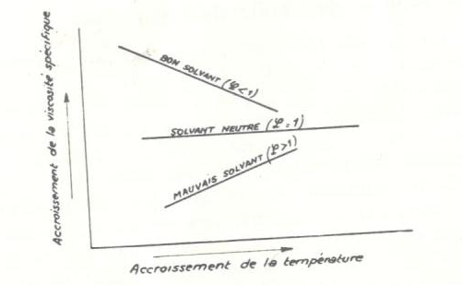

Figure. I.4 : Effet des types de solvants et de la température$[ 1]$

I.8. e. Un solvant dit mauvis par :un faible pouvoir solvant pour le polymére ; un épaississement faible aux basses températures, plus important aux températures élevées ($Q>1$ ) .
I.8. f. Solvant dit bon par :un grand pouvoir solvant pour le polymère ; un épaississement marqué aux basses températures plus faible aux température élevées( $Q<1$)
I.8. g. Solvant dit neutre par : un pouvoir solvant nul pour polymère ; un épaississement nul ou faible , qui ne varie pas avec la température ($Q=1)$Ce dernier cas, idéal, ne se rencontre pas en pratique.
I.8. h. Additif idéal :
L’additif idéal serait donc un polymère linéaire flexible précipité de la solution à la température de service minimum et complètement déroulé à la température de service maximum.
Les huiles minérales sont des mélanges complexes, dont le comportement envers le polymère n’est pas prévisible .il faut donc l’évaluer par l’expérience .
Choix de l’huile de base
Dans le cas de l’huile multigrade, l’objectif est d’obtenir l’augmentation maximum de l’indice de viscosité avec un épaississement minimum. L’huile de base doit donc être un mauvais solvant pour l’additif choisi.
Le pouvoir solvant d’une huile peut être aussi modifie en lui ajoutant un mauvais solvant pour l’additif, mais miscible à l’huile, comme par exemple le phtalate du di-(butoxy-éthyle).La solubilité du polymère se trouve ainsi réduite aux basses températures, et augmente de ce fait l’indice de viscosité .
Ce même principe trouve aussi son application dans l’emploi d’un mélange de deux additifs de constitution différente et de solubilité différente, comme par exemple un polybutène avec un polymthacrylate .
Dans le cas ou seul l’effet épaississant est recherché, il est préférable et plus économique d’avoir recours à une huile lourde ou à un Bright- Stock .
En dehors de ces considération générales , le choix de l’huile de base dépend aussi sa composition et de sa viscosité.
L’effet est plus prononcé avec une huile très fluide, qu’avec une huile visqueuse ; mais la viscosité minimum requise par le moteur est liée à la volatilité de l’huile, qui ne doit pas être trop forte , pour éviter une consommation d’huile exagérée . La viscosité de l’huile de base ne doit jamais être inférieure à 4,55cSK à 98,5C
En général :
-pour des huiles de même indice de viscosité différentes ,l’huile la plus fluide accusera la plus forte augmentation de l’indice de viscosité, ce qui découle directement de la définition de l’indice de viscosité .
-Pour des huiles de même indice de viscosité et de même viscosité, l’huile la plus raffinée produira la plus forte augmentation de l’indice de viscosité.
-L’augmentation de l’indice de viscosité comme celle de l’effet épaississant est plus importante pour les huiles à tendance naphténique , que pour celles à tendance paraffinique, de même viscosité.

I.8. i. Concentration additif :$[ 1]$
la figure8 chapitre I indique pour plusieurs huiles de base (A et B de tendance paraffinique ,raffinée au solvant , et c de tendance naphténique pour des pourcentages croissants de différents additifs d’indice de viscosité ( X de la famille des polymèthacrylates, de Y de la famille des polystyrènes, les valeurs des viscosité à 37,8C°, des indice de viscosité, des viscosité spécifiques et des effets épaississants.
D’après ces résultats :$[ 1]$
-l’effet épaississant ou la viscosité à une température déterminée, croissent d’une façon sensiblement linéaire avec la concentration d’additif.
-l’accroissement de l’indice de viscosité passe par une valeur maximale pour une concentration relativement faible d’additif .
Avec tous les additifs, il y a donc un effet optimal pour une concentration donnée ; au-dessous de cette valeur, l’indice de viscosité augmente avec la concentration en additif ; au-dessous, l’indice que l’effet épaississant augmente.
Ces observations sont d’une grande importance pratique et montrent encore que :
-L’accroissement de viscosité n’est pas négligeable, surtout dans le cas formules d’huiles multigrades .par exemple, cet accroissement est dans le cas de l’huile B avec 4% d’additif Y de 32,8% à 37,8C° et de 35,4% à 98,9C° pour un indice de viscosité de 136. Il est alors nécessaire de choisir de choisir avec attention la viscosité de l’huile de base, ou du mélange d’huile de base, pour tenir compte de l’effet épaississant de l’additif afin de respecter les intervalles de viscosité des nombres S.A.E.
-L’accroissement de l’indice de viscosité diminuant rapidement en fonction de la concentration d’additif, les nombres élevés d’indice de viscosité sont « couteux » en raison même du prix de ces additifs, Il est donc important de rechercher, tant par le choix des additifs, la « susceptibilité » maximale à l’accroissement de l’indice de viscosité, et de ne pas
dépasser la concentration optimale.
Influence de la concertation d’additifs d’indice de viscosité (x et y)
Dans les huiles de base A, B et C
Additif X = famille des polyméthacrylates, additif Y= famille des polystyrénes , huiles A et B= tendance paraffinique, huile C= tendance naphténique

Additif et  Huile de base | Additif  % | Viscosité absolue |  | Indice de viscos.  Dean et Davis | Viscosité spécifique |  | Effet  Epaississant  $$Q=\frac{eà98,9C°}{eà37,8C°}$$
Additif et  Huile de base | Additif  % | à 37,8C°  (cKS) | à 98,9C°  (cKS) | Indice de viscos.  Dean et Davis | eà 37,8C° | eà 98,9C° | Effet  Epaississant  $$Q=\frac{eà98,9C°}{eà37,8C°}$$
Additif X  Huile A | Huile  Seule  2,5  5,0  7,5  10,0 | 42 ,5  53,0  64,0  75,3  94,2 | 6,3  8,2  10,5  13,2  16,2 | 105  128  139  146  144,5 | _  0,241  0,505  0,773  1,215 | _  0,310  0,666  1,095  1,570 | _  1,27  1,315  1,415  1,295
Additif Y  Huile B | Huile  Seule  1 ,0  2,0  4,0  8,0 | 27,4  29,3  31,9  36,5  47,5 | 4,8  5,2  5,7  6,5  8,4 | 105  120  129  136  142 | _  0,069  0,164  0,328  0,733 | _  0,083  0,187  0,354  0,75 | _  1,20  1,14  1,07  1,02
Additif Y  Huile C | Huile  Seule  1 ,0  2,0  4,0  8,0 | 37,0  43,1  47,8  58,5  82,2 | 4,85  5,6  6,2  7,6  10,6 | 25  63  82  101  118 | _  0,164  0,291  0,581  1,22 | _  0,154  0,278  0,567  1,18 | _  0,94  0,95  0,97  0,96
Tableaux . I.4$[ 1]$

I.8. j. Masse moléculaire de l’additif :$[ 1]$
A concentration égale, le polymère à masse moléculaire élevée augmente davantage l’indice de viscosité de la solution, que celui à masse moléculaire plus faible . par contre, la sensibilité au cisaillement augmente dans le même sens que la masse moléculaire du polymère.
Autrement dit , pour réaliser une certaine augmentation de l’indice de viscosité, il faut par exemple 1% de polymère à masse moléculaire élevée (de 30000 à50000), contre 5 -10% de polymère à masse moléculaire plus faible (de5000 à10000).cependant , l’effet du premier polymère diminuera rapidement au cours du service de l’hile dans le moteur.
Cela explique aussi le faible effet produit par un britht –stock de masse moléculaire faible (600 à 1000), par rapport à celui des polymères de synthèse ( masse de 10000 à 20000) tableaux. I.1
I.8. k. Constitution du polymère – effet du substituant R : $[ 1]$
Ce paramètre ne concerne que les polyméthacrylates et polyacrylates . l’effet épaississant augmente avec la longueur de la chaine R : il est plus marqué pour les ISO- alcoyles (chaine ramifiée) que pour les n-alcoyles ( chine droite). de même nombre d’atomes de carbone.
L’effet sur l’indice de viscosité est plus marqué avec l’alcoyl à courte chaine, qu’avec celui à longue chine, parce que la solubilité du polymère est plus faible dans le premier cas . pour
réaliser une solubilité suffisante dans les huiles R doit comporter au minimum une chine de C₄.
Les isoalcolyles, en général plus solubles que les n-alcolyles , produisent aussi une augmentation, plus faible de l’indice de viscosité. Quelques exemples caractéristiques sont groupés dans la tableaux I .5 .
En pratique, l’avantage de cet effet du substituant R est obtenu en utilisant un mélange de différents alcools préparation des polyméthacrylates .

Effet de polyméthacrylates de même masse moléculaire et de même concentration , mais comportant différents substituant R , sur l’épaississement et l’indice de viscosité d’une mémé huile de base

R  Polyméthacrylate  De | Additif  % | Viscosité absolue |  | Indice  De viscosité | Viscosité spécif |  | Effet  Épaississant  Q
R  Polyméthacrylate  De | Additif  % | à37 ,8C°  (cKS) | A98,9C°  (cKS) | Indice  De viscosité | à37 ,8C° | A98,9C° | Effet  Épaississant  Q
Néant  n-ociyl  iso-ociyl  (éthylhexyl)  n-ociadécyl | Néant  1  4  1  4  1  4 | 65,2  62,1  81,5  62,6  85,8  63,2  88,2 | 6,98  7,9  11,15  7,96  11,48  8,01  11,47 | 86  101  125  102  123  101  122 | 0,105  0,45  0,113  0,527  0,125  0,57 | 0,13  0,60  0,14  0,64  0,15  0,64 | 1,24  1,33  1,24  1,21  1,20  1,12

Tableaux .I 5$[ 1]$

I.8. l. Effet de pression :$[ 1]$ Sous l’effet des pressions élevées, toutes les huiles augmentent de viscosité. Dans les limites assignées en lubrification, le logarithme de la viscosité est proportionnalité varie en sens inverse de l’indice de viscosité .
Cet effet est donc beaucoup plus important pour une huile à tendance naphténique que pour celle à tendance paraffinique .
En ce qui concerne les huiles multigrades certains auteurs admettent que la présence d’un polymère ne modifie pas sensiblement l’effet de la pression alors que d’autres, mois affirmatifs estiment que cet effet n’est pas encore bien connu
I. 9.Rhéologie et viscosité :$[ 2]$
La rhéologie est l'étude des changements de forme et de l'écoulement de la matière comprenant l'élasticité, la viscosité et la plasticité. Dans ce chapitre, nous nous intéresserons principalement à la viscosité, qui est définie comme étant la friction interne d'un fluide, causée par les interactions moléculaires, qui le rend résistant à l'écoulement. Un viscosimètre mesure cette friction et fonctionne donc comme un outil de rhéologie. L'objectif de ce chapitre, est de vous familiariser avec les différents types de comportement d'écoulement et l'utilisation d'un viscosimètre comme instrument de rhéologie, pour vous rendre capable de mener une analyse détaillée de pratiquement n'importe quel fluide.
I.9 . a. Introduction :$[ 2]$
La viscosité est un des principaux paramètres mesurés lors de l'étude de l'écoulement de fluides. Dans ce chapitre, nous nous intéresserons principalement aux liquides. Les mesures de viscosités sont en général liées à la qualité et aux performances d'un produit. Toute personne ayant à caractériser un flux, en recherche, ou en développement, sera, à un moment ou à un autre, confronté à une mesure de viscosité.
Plusieurs industriels voient à présent les viscosimètres comme faisant partie intégrante de leurs programmes de recherches, développement et contrôle. Ils savent que les mesures de viscosité représentent souvent la méthode la plus rapide, précise et sûre pour analyser certains des facteurs les plus important affectant la performance des produits.
Les données rhéologiques nous aident à comprendre les fluides sur lesquels nous travaillons de sorte que nous puissions savoir comment ils se comportent, ou comment les forcer à se comporter de la façon désirée.
Il existe de nombreuses techniques différentes pour mesurer la viscosité, chacune adaptée à des cas et matériaux spécifiques. Le choix du viscosimètre adéquat pour les besoins de l'utilisateur, parmi les nombreuses possibilité qui s'offrent à lui, est un problème complexe. Les instruments actuels varient du plus simple au plus complexe : du chronométrage du temps nécessaire à un liquide pour s'écouler le long d'une tige, jusqu'à des équipements de contrôle et d'enregistrement automatisés très sophistiqués. Quoiqu'il en soit, en général, la connaissance du phénomène à étudier de l'utilisateur et les conseils de plusieurs manufacturiers de viscosimètres permet un choix éclairé, par recoupement.
I.9 .b. Pourquoi effectuer des mesures rhéologiques ? $[ 2]$
Toute personne débutant l'apprentissage de la façon de penser "rhéologiquement" doit d'abord se poser la question, "Pourquoi dois-je effectuer des mesures de viscosité ?". La réponse réside dans les expériences de milliers de personnes qui ont effectué de telles mesures, montrant que de nombreuses informations comportementales et prédictives utiles peuvent ainsi être obtenues pour différents produits, autant que la connaissance des effets d'un procédé, de variations de formulation, du phénomène de vieillissement, etc.
Une raison courante pour effectuer des mesures de propriétés rhéologiques peut être trouvée dans le domaine du contrôle de qualité, où les matières premières doivent être de qualité constante, de lot en lot. Dans ce cadre, le comportement d'écoulement est une mesure indirecte de la constance et de la qualité du produit.
Une autre raison pour effectuer des études du comportement d'écoulement est qu'une estimation directe de sa capacité à subir un processus de fabrication peut être obtenue. Par exemple, un liquide à haute viscosité nécessite plus de puissance pour être pompé qu'un autre, de faible viscosité. La connaissance de son comportement rhéologique est donc importante lors du développement des systèmes de pompage et de tuyauterie.
Les rhéologie est une des méthodes les plus sensibles pour la caractérisation de matériaux parce que le comportement d'écoulement répond à des propriétés telles que la masse moléculaire et la distribution de cette masse. Cette relation est utile dans la synthèse des polymères, par exemple, permet d'évaluer des différences relatives, sans avoir à effectuer des mesures de masse moléculaire. Les mesures rhéologiques sont également utiles pour suivre le cours d'une réaction chimique. De telles mesures peuvent être employées comme une vérification de la qualité durant la production ou pour suivre et/ou contrôler le procédé. Les mesures rhéologiques permettent l'étude de traitements chimiques, mécaniques et thermiques, les effets d'additifs, etc.
I.9 .c. Penser "rhéologiquement" :$[ 2]$
Pour commencer, considérons la question "Un paramètre rhéologique peut-il être utilisé pour rendre compte de l'aspect du produit, ou d'un procédé ?" Pour répondre à cette question, il faut développer un connaissance basique des phénomènes physiques et chimiques qui peuvent affecter la réponse rhéologique. Assumons, pour le moment, que cette information est connue et que de nombreuses possibilités ont été identifiées. L'étape suivante consiste à rassembler des données rhéologiques primaires pour déterminer quel type de comportement d'écoulement est caractéristique du système considéré. Au niveau le plus fondamental, cela implique d'effectuer des mesures avec n'importe quel viscosimètre disponible et d'en tirer certaines conclusions quant au comportement de l'écoulement.
Une fois que le type de comportement d'écoulement a été identifié, il est possible de comprendre un peu mieux comment les composants du système interagissent. Les données obtenues, alors, peuvent être comparées à l'un des modèles mathématiques qui sont en général fournit avec les instruments de mesure.
Il existe un grand nombre de ces modèles mathématiques, du plus simple, au plus complexe. Certains d'entre eux nécessitent le tracé de données sur un graphique d'autres requièrent le calcul du rapport de deux nombres. D'autres sont assez sophistiqués et nécessitent l'utilisation de calculatrices programmables ou d'ordinateurs. Ce type d'analyse est la meilleure façon d'analyser les données et résulte souvent dans l'obtention d'une ou deux constantes qui rendent compte de l'ensemble des données et qui peuvent être utilisées pour rendre compte de la qualité du produit, ou des performances du procédé.
Une fois qu'une corrélation a été établie entre les données rhéologiques et le comportement du produit, la procédure peut être inversée et les données rhéologiques peuvent être utilisées pour prédire les performances et le comportement.
I.9. d. La viscosité en détail : $[ 2]$
Comme nous l'avons déjà signalé, la viscosité est une mesure des frictions internes d'un fluide. Cette friction apparaît lorsqu'une tranche de fluide doit se déplacer par rapport à une autre tranche. Plus importante est la friction, plus importante est la force nécessaire pour provoquer ce mouvement, qui est appelé cisaillement. Le cisaillement apparaît dès qu'un fluide est physiquement déplacé, comme en versant, pulvérisant, mélangeant, etc. Les fluides fortement visqueux nécessitent donc plus de force pour se déplacer que les substances moins visqueuses.

Figure. I.5$[2]$
Isaac Newton a défini la viscosité en se basant sur le modèle représenté sur la figure ci-dessus (qu’il faut voir en 3D). Deux plans parallèles de fluides de surfaces égales (A) sont séparés par une distance dx et se déplacent dans la même direction, à des vitesses différentes V1 et V2. Newton a supposé que la force nécessaire pour maintenir cette différence de vitesse était proportionnelle à la différence de vitesse à travers le liquide, ou gradient de vitesse. Pour exprimer cela, Newton a écrit :
$$\frac{F}{A}=η\frac{dV}{dX}$$

Avec η étant une constante pour un matériau donné, et appelé coefficient de viscosité dynamique.
Le gradient de vitesse, dv/dx, est une mesure de la variation de la vitesse à laquelle les couchent intermédiaires se déplacent l’une par rapport à l’autre. Il décrit le cisaillement que subit le liquide et est donc appelé taux de cisaillement et sera symbolisé par S dans la suite de la discussion (S = dv/dx). Son unité de mesure est la s⁻¹.
Le terme F/A indique la force par unité de surface, qui est requise pour produire le cisaillement et est appelée contrainte de cisaillement et sera symbolisée par F’. Son unité de mesure est le Pa.
En utilisant ces termes simplifiés, le coefficient de viscosité dynamique peut être définie mathématiquement par la formules :

$$coefficient de viscositédynamique=η=\frac{F'}{S}=\frac{contraintedecisaillement}{tauxdecisaillement}$$
L’unité de la viscosité, dans le système international est donc le Pa.s ou Poiseuille (PI). A noter qu’il est encore courant d’utiliser une ancienne unité de viscosité, appelée Poise (Po) qui vaut un dixième de Poiseuille (1 PI = 10 Po). On utilise aussi, parfois, en industrie, des unités empiriques telles que le degré Engler (Europe), le degré Redwood (Angleterre) et le degré Saybolt (USA).
On peut également définir la viscosité cinématique, qui est le rapport entre la viscosité dynamique et la masse volumique : ν=η/ρ, qui n’a pas d’unité spécifique dans le système international (m² s⁻¹), mais que l’on exprimait dans l’ancien système en Stokes (St), où
1 m² s⁻¹= 10⁴ St.
Pour développer son modèle, Newton a supposé que tous les matériaux, à une température donnée, avaient une viscosité indépendante du taux de cisaillement. Autrement dit, si on double la force exercée, le fluide se déplacera à une vitesse double.
Nous allons voir que Newton n’avait que partiellement raison.
I.9 .d.1. Les fluides newtoniens :$[ 2]$
Ce type de comportement d’écoulement que Newton avait supposé pour tous les fluides est appelé, comme on peut s’en douter, « newtonien ». Ce n’est toutefois qu’un des nombreux types de comportement d’écoulement que l’on peut rencontrer. Le comportement d’un fluide newtonien est représenté graphiquement dans la figure ci-dessous.

Figure. I.6$[2]$
Le graphique A montre que la relation entre la contrainte de cisaillement (F') et le taux de cisaillement (S) est une ligne droite. Le graphique B montre que la viscosité du fluide reste constante lorsque le taux de cisaillement varie. Comme exemples typiques de fluides newtoniens, on trouve l'eau et les huiles de moteur fines.
Ce que cela signifie en pratique, est qu'à une température donnée, la viscosité d'un fluide newtonien va rester constante, quelle que soit le modèle de viscosimètre utilisé. Ces fluides sont les plus simples à mesurer, mais ils ne sont malheureusement pas aussi communs que le groupe de fluides plus complexes, non-newtoniens, dont nous allons parler dans la prochaine section.
I.9 .d. 2. Les fluides non-newtoniens : $[ 2]$
Un fluide non-newtonien est défini, au sens large, comme étant un fluide pour lequel le rapport F'/S n'est pas une constante. En d'autres mots, lorsque le taux de cisaillement varie, la contrainte de cisaillement ne varie pas dans les mêmes proportions (ni même nécessairement dans la même direction). La viscosité de tels fluides va donc varier à mesure que le taux de cisaillement change. Donc, les paramètres expérimentaux du viscosimètre peuvent avoir un impacte sur la mesure de la viscosité d'un fluide non-newtonien. Dans ce cas, la viscosité mesurée est appelée "viscosité apparente" du fluide et n'a de sens que lorsque les paramètres expérimentaux sont décrits explicitement.
Un flux non-newtonien peut être imaginé en pensant à tout fluide comme étant un mélange de molécules avec différentes formes et tailles. Lorsqu'elles passent l'une près de l'autre, comme cela arrive durant un écoulement, leur taille, forme et cohésion va déterminer quelle force est nécessaire pour les faire bouger. A chaque taux de cisaillement spécifique
l'alignement peut être différent et une force plus ou moins importante peut être requise pour maintenir le mouvement.
Il y a différents types de comportement d'écoulement non-newtonien, caractérisés par la façon dont la viscosité du fluide varie en réponse à un changement de taux de cisaillement. Les types les plus communs de fluides non-newtoniens sont décrit ci-dessous.
I.9. e. Fluide Pseudoplastiques : $[ 2]$
Ce type de fluide présente une viscosité décroissante lorsque le taux de cisaillement augmente, comme représenté dans la figure ci-dessous.

Figure .I.7$[2]$
Sans doute le plus commun des fluides non-newtoniens, les pseudoplastiques comprennent la peinture, les émulsions et les dispersion de nombreux types. Ce genre de comportement d'écoulement est parfois appelé "fluidification par cisaillement".
I.9 .e. 1. Fluide Dilatant :$[ 2]$
Une viscosité croissante avec une augmentation du taux de cisaillement est caractéristique d'un fluide dilatant et ce comportement est illustré dans la figure ci-dessous.

Figure .I.8$[2]$
Bien que plus rare que la pseudoplasticité, la dilatance (épaississement) estfréquemment observée dans les fluides contenant un haut taux de solides défloculés, comme les boues d'argile les composés sucrés, la fécule de maïs dans l'eau et l'eau sablonneuse.
La dilatance est également connue sous le terme d'épaississement par cisaillement.

I.9 .e. 2 . Fluide Plastique : $[ 2]$
Ce type de fluide se comporte comme un solide sous des conditions statiques. Une certaine quantité de force doit être appliquée au fluide avant qu'il n'y ait écoulement. Cette force est appelée "seuil d'écoulement". Le ketchup en est un bon exemple ; son seuil d'écoulement l'empêche de sortir de la bouteille jusqu'à ce qu'elle soit secouée ou frappée, permettant au ketchup de jaillir librement. Une fois le seuil d'écoulement dépassé et l'écoulement engagé, les fluides plastiques peuvent présenter des caractéristiques newtoniennes, pseudoplastiques ou dilatantes. La figure ci-dessous représente l'un de ces cas.

Figure . I.9$[2]$
Jusqu'à présent, nous n'avons discuté l'effet du taux de cisaillement sur les fluides non-newtoniens. Que ce passe-t-il lorsque le temps est considéré ? Cette question nous conduit à examiner deux types d'écoulement non-newtoniens supplémentaires : les thixotropes et les rhéopectiques.
I.9. f. Thixotropie et rhéopexie :$[ 2]$
Certains fluides présentent une modification de la viscosité avec le temps, sous des condition de taux de cisaillement constant. Il y a deux catégories à considérer :
I.9 .f.1. La thixotropie :$[ 2]$
Comme montré dans la figure ci-dessous, un fluide thixotrope subit une décroissance de viscosité avec le temps, lorsqu'il est soumis à un cisaillement cons .
Figure .I.10$[2]$

I.9 .f.2. La rhéopexie :

C'est essentiellement le comportement opposé du comportement thixotrope, en ce sens que la viscosité du fluide augmente avec le temps lorsqu'il est soumis à un taux de cisaillement constant. La figure ci-dessous représente graphiquement ce type de comportement.
La thixotropie et la rhéopexie peuvent toute deux avoir lieu en combinaison avec n'importe quel comportement d'écoulement que nous venons de voir jusqu'à présent, ou seulement à certains taux de cisaillement. Le facteur temps est extrêmement variable, sous des conditions de cisaillement constant, certains fluides peuvent atteindre leur valeur de viscosité finale en quelques secondes, alors que d'autres prendront plusieurs jours.
Les fluides rhéopectiques sont assez rares. La thixotropie, par contre, est fréquemment observée dans les matériaux tels que les graisses, les encres d'impression lourdes et les peintures.
Lorsqu'il est soumis à des taux variables de cisaillement, un fluide thixotrope va réagir comme illustré dans la figure ci-dessous.

Figure .I.11$[2]$
Un tracé de la contrainte de cisaillement versus le taux de cisaillement est réalisé en augmentant le taux de cisaillement jusqu'à une certaine valeur, puis en le réduisant immédiatement, jusqu'au point de départ. Notons que les courbes "ascendante" et "descendante" ne coïncident pas. Ce cycle d'hystérésis est provoqué par la diminution de la viscosité du fluide avec l'augmentation du temps de cisaillement. Ce type d'effet peut être, ou ne pas être, réversible ; certains fluides thixotropes, si on les laisse reposer un moment
récupèrent leur viscosité initiale, alors que d'autres ne la retrouvent jamais.
Le comportement rhéologique d'un fluide peut, bien entendu, avoir d'importants effets sur la technique de mesure de la viscosité. Nous discuterons plus tard de certains de ces effets et de la façon d'en tenir compte.
I.9 .f.3. Les flux laminaires et turbulents : $[ 2]$
La définition que nous avons donné de la viscosité implique l'existence de ce qu'on appelle un flux laminaire : le mouvement d'une couche de fluide sur une autre, sans transfert de matière de l'un vers l'autre.
En fonction d'un certain nombre de facteurs, il y a une vitesse maximale déterminée à laquelle une couche de fluide peut se déplacer par rapport à une autre, au delà de laquelle un transfert de masse apparaît. C'est ce qu'on appelle le phénomène de turbulence. Des molécules ou des particules plus grandes, sautent d'une couche à une autre et dissipent une quantité d'énergie substantielle dans ce processus. Le résultat global est qu'un plus grand apport d'énergie est requis pour maintenir ce flux turbulent que dans un flux laminaire qui aurait la même vitesse.
L'augmentation de l'apport d'énergie se manifeste comme une contrainte de cisaillement apparemment plus grande que celle qui serait observée dans des conditions de flux laminaire au même taux de cisaillement, ce qui résulte en la lecture d'une viscosité faussement élevée.
Le moment où le flux laminaire devient un flux turbulent dépend d'autres facteurs, que la vitesse à laquelle les couches se déplacent, par exemple le type de viscosimètre, ses paramètres d'utilisation, le contenant de l'échantillon, etc.
Une attention tout particulière doit être portée à la distinction entre des conditions de flux turbulent et un comportement d'écoulement dilatant. En général, les matériaux dilatants vont présenter un accroissement régulier de la viscosité avec l'augmentation du taux de cisaillement, lors que le flux turbulent est caractérisé par une augmentation relativement soudaine et substantielle de la viscosité au delà d'un certain taux de cisaillement. Le comportement d'écoulement du matériau peut alors être newtonien, ou non-newtonien au delà de ce point.
Quoiqu'il en soit, les viscosimètres sont en général prévus pour éviter ce genre de problème, sauf dans des conditions particulières.
I.9 .f.4. Qu'est-ce qui affecte les propriétés rhéologiques ?$[ 2]$
Les données de viscosité sont souvent utilisée comme une fenêtre à travers laquelle d'autres caractéristiques d'un matériau peuvent être observées. La viscosité peut être mesurée plus facilement que certaines propriétés qui l'affectent, la transformant en un outil efficace pour la caractérisation de matériaux. Au début de ce chapitre, nous avons discuté de différents types de comportements rhéologiques et de la façon de les identifier. Ayant identifié un comportement rhéologique particulier dans un matériau, vous pouvez vous demander quelle information cela implique quant à ses autres caractéristiques.
I.9 .g. La température : $[ 2]$
Un des facteurs les plus évident qui puisse avoir un effet sur le comportement rhéologique d'un matériau est sa température. Certains matériaux sont relativement sensibles à la température, dont une variation assez faible peut alors provoquer un changement significatif de viscosité. D'autres, par contre, sont relativement insensibles. Prendre en compte l'effet de la température sur la viscosité est essentiel dans l'évaluation d'un matériau qui sera soumis à des variations de température lors de son utilisation ou de sa fabrication, comme l'huile de moteur, les graisses et les colles thermofusibles.
La viscosité des liquides diminue beaucoup lorsque la température augmente. Ainsi, pour l'eau, elle est de 1,3 10³ PI à 10°C, 1,0 10³ PI à 20°C et 0,3 10³ PI à 90°C. Il n'existe pas de relation rigoureuse reliant η et T. On peut cependant utiliser un modèle utilisant l'équation empirique de Guzman – Andrade de la forme :
$$η=ae^{\frac{b}{T}}$$
et b étant des constantes dépendant de la nature du liquide et T la température absolue.
I.9 .h. Le taux de cisaillement :$[ 2]$
Les fluides non-newtoniens sont plutôt la règle, que l'exception, dans le monde réel rendant l'évaluation du taux de cisaillement nécessaire à toute personne qui doit utiliser des données rhéologiques. Il serait, par exemple, désastreux d'essayer de pomper un fluide dilatant à travers un système, pour se rendre compte qu'il se solidifie à l'intérieur de la pompe stoppant net le processus. Bien que ce soit là un exemple extrême, l'importance des effets du taux de cisaillement ne doit pas être sous estimée.
Lorsque l'on prévoit qu'un matériau soit soumis à différents taux de cisaillement, que ce soit lors de son utilisation ou de sa fabrication, il est essentiel de connaître sa viscosité aux taux de cisaillement projetés. Si ils ne sont pas connus, ils doivent être estimés. Des mesures de viscosités doivent alors être réalisées à des taux de cisaillement aussi proches que possible des valeurs estimées.
Il arrive fréquemment qu'il soit impossible d'approcher les valeurs de taux de cisaillement projetées parce qu'elles tombent à l'extérieur des limites d'utilisation du viscosimètre. Dans ces conditions, il est nécessaire de réaliser des mesures à plusieurs taux de cisaillement, puis d'extrapoler les données aux valeurs projetées. Ce n'est pas la méthode la plus précise pour acquérir cette information, mais c'est souvent la seule alternative disponible, spécialement lorsque les taux de cisaillement prévus sont très élevés. En fait, il est toujours préférable d'effectuer des mesures à plusieurs taux de cisaillement pour détecter un comportement rhéologique qui pourrait avoir des conséquences sur la fabrication ou l'utilisation.
Des exemples de matériaux qui sont sujets à, et affectés par, de larges variations du taux de cisaillement durant les procédés de fabrication et l'utilisation sont : les peintures, les cosmétiques, le latex liquide, les enrobages, certains produits alimentaires et le sang dans le système circulatoire.
I. 10. Les viscosimètres : $[ 3]$
I. 10.a. Viscosimètres à capillaire :$[ 3]$
Il existe plusieurs modèles de viscosimètre à capillaire : viscosimètre d'Ostwald viscosimètre type Ubbelohde, viscosimètre AFNOR, etc.
L'écoulement est de type Poiseuille : le liquide s'écoule entre 2 parois fixes.
Principe général :$[ 3]$
L'utilisation d'un viscosimètre capillaire n'a de sens que pour les liquides newtoniens, c'est à dire dont la viscosité est constante à température constante, quelle que soit la vitesse de cisaillement. Le régime d'écoulement doit être laminaire. Le rayon R du tube capillaire doit être choisi en fonction de la viscosité η du liquide étudié. La durée d'écoulement doit être supérieure à 100 s ; dans le cas contraire, l'écoulement n'est plus laminaire. Il faut changer de tube capillaire et donc choisir un autre viscosimètre.
La viscosité η du liquide est proportionnelle à la durée de vidange t du volume V de liquide compris entre deux repères a et b et à la masse volumique ρ du liquide.

$$η=\left(\frac{πR^{2}g}{8V}\right)ρ∆T=Kρ∆T$$

k est la constante d'étalonnage du viscosimètre ; elle est fournie par le constructeur, après étalonnage avec des liquides de viscosité connue. k ne dépend que de la géométrie du viscosimètre. Lorsque l'on relève cette valeur, il est important de bien faire attention à l'unité dans laquelle le constructeur l'a exprimée. Si cette constante n'est pas indiquée, il est possible de la déterminer à partir d'un liquide, dont on connaît la viscosité
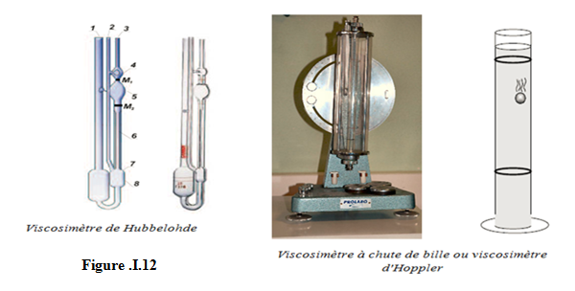
Une bille sphérique tombe lentement dans un tube bien calibré renfermant le liquide visqueux (mouvement sans accélération de la bille). On mesure la durée Δt que met la bille pour parcourir une certaine distance connue. On montre que la viscosité dynamique η est proportionnelle à la durée du trajet soit :

η = C Δt
où C est une constante qui dépend des propriétés de la bille. Cette relation peut se démontrer en travaillant à partir de la loi de Stokes, où tout corps solide sphérique se mouvant dans une liquide est soumis à la force de freinage exprimée par :
$$F_{freinage}=6πηrV$$

où r est le rayon de la bille et v sa vitesse.
Cette force est compensée par la force de masse apparente (Forces de gravité et Archimède), soit :
$$F_{masse apparente}=\frac{4π}{3}r^{3}\left(ρ_{bille}-ρ_{liqude}\right)g$$
En égalant ces deux forces, il est possible d'exprimer la viscosité dynamique par :
$$η=\frac{2}{9}\frac{r^{2}}{V}\left(ρ_{bille}-ρ_{liqude}\right)g$$

Comme de façon expérimentale, il est possible d'écrire $V=\frac{L}{∆T}$il vient :

$$η=\frac{2}{9}\frac{r^{2}}{L}\left(ρ_{bille}-ρ_{liqude}\right)g∆T$$

Ainsi, la constante C est déterminée par :
$$C=\frac{2}{9}\frac{r^{2}}{L}\left(ρ_{bille}-ρ_{liqude}\right)g$$

I. 10.b.Viscosimètre à cylindre rotatif : $[3]$
Le principe de ce viscosimètre est dû à Couette (1890) et c'est la raison pour laquelle il est communément appelé viscosimètre de Couette. Ce type de viscosimètre est très employé dans la recherche fondamentale mais aussi dans de nombreux secteurs industriels :
polymères, peintures, ciments, agroalimentaire (rhéologie de la sauce tomate, du nectar de pêche ou du chocolat fondu, etc.).

figure. I.13

Le liquide de viscosité η à étudier est placé entre deux cylindres coaxiaux verticaux.
Le cylindre extérieur (rayon R2) est en général fixe tandis que le cylindre intérieur (rayon R1) est animé d'un mouvement de rotation qui peut être à vitesse de rotation constante Ω imposée (on mesure alors la contrainte τ) ou bien à contrainte τ imposée (on mesure alors la vitesse de rotation Ω).
On montre que la contrainte τ à laquelle est soumis le cylindre intérieur lorsqu'il tourne à la vitesse Ω est proportionnelle à la viscosité η et à la vitesse de rotation Ω via un coefficient prenant en compte les caractéristiques géométriques de l'appareil (rayons et longueur des deux cylindres, effets d'extrémités).
Le couple qu'il est nécessaire d'exercer sur le cylindre intérieur pour le faire tourner à la vitesse de rotation Ω est :
$$τ=\frac{4πηΩR_{1}^{2}R_{2}^{2}}{R_{2}^{2}-R_{1}^{2}}$$
Le profil de vitesse entre les deux cylindres en régime laminaire est donné par :
$$V\left(r\right)=Ω\frac{1}{\frac{R_{2}^{2}}{R_{1}^{2}}-1}\left(-r+\frac{R_{2}^{2}}{r}\right)$$

I. 11. Viscosité dynamique - Viscosité cinématique :$[ 3]$
I. 11.a. Viscosité dynamique :$[ 3]$
On considère deux couches de fluide adjacentes distantes de z figure10 chapitre1 La force de frottement $\vec{F}$ qui s'exerce a la surface de séparation de ces deux couches s'oppose au
glissement d'une couche sur l'autre. Elle est proportionnelle a la différence de vitesse
des couches soit ΔV, à leur surface S et inversement proportionnelle à Δz.

figure. I.14. Schéma montrant la relation entre la force de glissement et le
coefficient de viscosité .$[ 3]$

Le facteur de proportionnalité η est le coefficient de viscosité dynamique du fluide et
la relation entre la force de glissement F et η est donnée par
$$F=ηS\frac{dv}{dz}$$

η : Coefficient de viscosité dynamique du fluide
Dimension : [η] = kg.m⁻¹.s⁻¹
Unité :
• Dans le système international (SI), l'unité de viscosité dynamique est le Pascal seconde (Pa.s) ou Poiseuille (Pl) :
1 Pa.s = 1 Pl = 1 kg.m⁻¹.s⁻¹.
• Dans le système (CGS) : l'unité est le Poise (Po) ; 1 Pl = 10Po.
I. 11.b.Viscosité cinématique :$[ 2]$
Dans de nombreuses formules apparait le rapport de la viscosite dynamique et de la masse volumique.
$$v=\frac{η}{ρ}$$

Dimension :[ν] = m²/s
Unité:
• Dans le système international (SI), l'unité de viscosité cinématique n'a pas de
nom particulier : (m²/s).
• Dans le système CGS, l'unité est le Stokes (St) : 1m²/s = 10⁴ St.

Chapitre II : Les huiles automobiles et l’étude du frottement en fonction de la viscosité
II.1. Historique et description :
L'huile est une matière grasse onctueuse, insoluble dans l'eau et généralement liquide. L'huile est utilisée depuis les anciens temps. La première matière grasse utilisée par l'homme primitif fut la graisse fondue des carcasses d'animaux. L'olivier était cultivé en Méditerranée il y a 6 000 ans. L'huile n'avait pas que des utilisations alimentaires, on s'en servait également notamment pour s'éclairer. Les premières huiles à être pressées furent probablement l'huile de sésame et l'huile d'olive. À l'échelle mondiale, les huiles les plus importantes aujourd'hui sont l'huile de soya, l'huile de palme et l'huile de colza (canola). La culture et l'usage d'une huile en particulier varient d'un pays à l'autre. Ainsi au Canada, il s'agit principalement de l'huile de colza; en Europe on préfère les huiles de colza, de tournesol, de soya et d'arachide, tandis que les pays de la ceinture du Pacifique utilisent surtout les huiles de palme et de soya.
En alimentation, on se sert surtout d'huiles végétales obtenues des légumineuses (soya, arachide), des graines (tournesol, colza, citrouille), des céréales (maïs), des fruits (olive, palme, noix, noisette, pépins de raisin, amande douce) et du coton.
Il existe aussi des huiles animales (ex.: de baleine, de flétan, de morue, de phoque) surtout considérées comme suppléments alimentaires, et des huiles minérales (des hydrocarbures) dont seule l'huile de paraffine est comestible (elle ne doit jamais être chauffée) mais indigeste.
L'extraction de l'huile végétale fut longtemps effectuée de façon artisanale; elle est maintenant réalisée de façon industrielle, à grande échelle. Peu importe la matière de base utilisée, la fabrication de l'huile débute toujours par le nettoyage et le décorticage, suivis du pressage qui varie selon le type d'huile, et le raffinage, pour les huiles dites commerciales. La première étape de l'extraction proprement dite consiste à nettoyer et à décortiquer certaines des matières oléagineuses (arachides, graines de tournesol, amandes, noisettes, par exemple). On procède ensuite au broyage qui transforme la substance en pâte qui subira alors une extraction mécanique par pressage à froid ou à chaud.
II.2. Les Lubrifiants : [4]
Les lubrifiants ont pour rôle de réduire les frottements entre pièces en mouvement, ou de diminuer la résistance passive de pièces fixes. Ils sont obtenus par raffinage des fractions lourdes du pétrole brut. Les lubrifiants peuvent être liquides (huiles) ou fluides, consistants (graisses ou gel de silicone), ou solides (graphite, téflon). Les performances et caractéristiques diffèrent d'un lubrifiant à l'autre, leur seul point commun est qu'ils sont tous composés d'un constituant principal appelé base lubrifiante, qui représente 75 à 85% de l'huile ou d'une graisse et qui peut être d'origine pétrolière ou synthétique.
Les bases lubrifiantes sont fabriquées à partir du pétrole brut. Elles sont de très loin les plus utilisées, aussi bien dans les applications automobiles qu’industrielles.
Ce sont des mélanges d’hydrocarbures ayant subi de nombreuses opérations de raffinage.
Les bases de synthèse sont des produits obtenus par réaction chimique de plusieurs composants. Deux grandes familles de produits sont utilisées pour la formulation des lubrifiants : les esters et les hydrocarbures de synthèse. Ces produits présentent une viscosité remarquablement stable quelle que soit la température. Cette propriété est une supériorité majeure sur les bases minérales qui nécessitent l’adjonction d’additifs améliorants de viscosité en plus grande quantité. Leur résistance à l’oxydation est aussi accrue, d’où une plus grande longévité de l’huile qui permet un espacement entre vidange plus important.
Tableau. II.1 : Les principaux lubrifiants [4]
II.2.1.Principaux dispositifs de lubrification a l’huile$[ 5]$
2.1.1. Lubrification par barbotage ou par bain d’huile:
Une partie du mécanisme (mécanisme à vitesse peu élevé) en mouvement (roue dentée...) trempe dans le bain et emporte par adhérence de l’huile vers les points à lubrifier.
2.1.2. Lubrification par barbotage et projections:
Le mouvement des composants (engrenages...) doit être assez rapide (effet centrifuge) pour, qu’après trempage, l’huile projetée sur les parois ruisselle et peut être recueillie (cuvettes, renvois, larmiers...) puis dirigée (canaux) vers les parties à lubrifier.
2.1.3. Lubrification par brouillard d’huile ou air-huile :
Elle est utilisée aux vitesses très élevées (roulements, engrenages) mais aussi dans les réseaux pneumatiques (lubrificateurs).
Principe : un débit constant d’air comprimé aspire et pulvérise une certaine quantité d’huile sous forme de très fines gouttelettes. Le brouillard ainsi constitué est amené par un réseau de canalisations près des points à lubrifier. En ces points, des rétrécissements (raccords de condensation ou tuyères) condensent l’huile sous forme de gouttes plus grosses directement utilisables pour la lubrification.
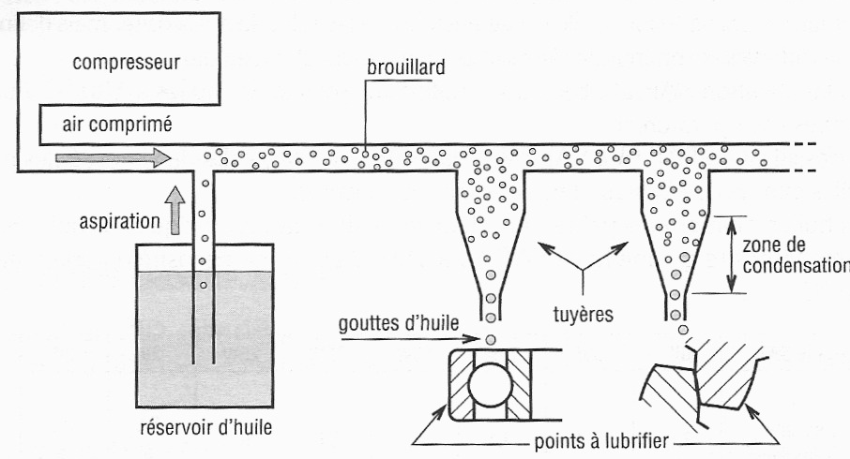

Figure II.1. : Exemple d'un mode de lubrification continu -brouillard d'huile$[ 5]$
2.1.4. Lubrification par circulation d’huile
Ce mode est le plus élaboré et le plus coûteux Principe :
Une pompe lubrifie en même temps plusieurs points. Le débit d’huile, est constant, il peut être réglé (soupapes) Des échangeurs de chaleurs (réfrigérantes), des systèmes de filtration Peuvent être ajoutés.
Exemple: lubrification des paliers d’un moteur à explosion.
II.2.2. Composition d’une huile lubrifiante (HL)
Une huile ayant les propriétés demandées pour une utilisation donnée est Constituée : d’une huile de base (minérale, synthétique …) et d’un certain nombre d’additifs, ajoutant chacun une propriété particulière.
II.2.3.Classification des huiles moteur :
II.2.3.1.Les cinq groupes d'huiles :
Les huiles sont classées en cinq « groupes API »$[ 6]$. Les huiles appartenant aux groupes I, II et III proviennent du raffinage du pétrole (origine minérale). Contrairement à leur détergence, leur pouvoir mouillant et leur onctuosité en regard des métaux va le plus souvent décroissant avec le groupe.
Dans la plus grande majorité des cas, dans le commerce, un lubrifiant moteur qualifié de « minéral » est essentiellement à base d'huile du groupe II. Une huile semi-synthétique est composée d'huiles provenant des groupes II pour 80 % et du groupe III pour le reste. Un lubrifiant moteur qualifié de « synthétique » est un mélange composé en majorité d'huile du groupe III, agrémenté d'huiles de base provenant des groupes II à V dans différentes proportions.

II.2.3.1.1.Groupe I :
Ces huiles d'indice de viscosité de 80 à 120 sont les moins chères du marché. Elles sont raffinées à l'aide de solvants, à partir du pétrole brut. On dit que ces huiles sont « hydrotraitées ». Ce procédé inventé dans les années 1950 consiste en un ajout d'hydrogène à l'huile de base sous température élevée. Ce procédé enlève une partie des molécules azotées et soufrées mais n'est pas assez puissant pour enlever les molécules aromatiques.

II.2.3.1.2.Groupe II :
Les huiles de ce groupe présentent elles aussi un indice de viscosité de 80 à 120, mais sont plus claires d'aspect que celles du groupe I, ainsi que plus résistantes à l'oxydation. Elles sont raffinées à partir du pétrole brut par hydrocrackage, un processus plus complexe que l'hydrotraitement du groupe I, proposé au grand public dès 1969. La majorité des huiles qualifiées de « minérales » proviennent de ce groupe. Les huiles qualifiées de « synthétiques » contiennent souvent une petite proportion d'huile du groupe II. L'hydrocrackage consiste en un ajout d'hydrogène à des températures et pressions plus élevées que l'hydrotraitement. Les molécules d'huile sont revues par le procédé, et souvent cassées en molécules plus petites. La plus grande majorité des molécules soufrées, azotées et des aromatiques sont enlevées de l'huile de base via ce procédé. En comparaison des huiles provenant du groupe I, ces huiles contiennent moins d'impuretés : moins de 10 % d'aromatiques, et moins de 300 ppm de molécules soufrées. Cette pureté supérieure rend l'huile plus inerte devant l'oxydation, ce qui lui permet de durer plus longtemps.

II.2.3.1. 3. Groupe III :
80 % des huiles vendues sous le terme de « synthétiques » contiennent pour majorité une huile de base issue de ce groupe, bien que son origine soit « minérale ». Elles proviennent d'un raffinage par hydrocraquage, puis hydroisomérisation, enfin hydrotraitement du pétrole brut, plus élaboré que celui des groupes I et II, et perfectionné jusque dans les années 1990. Ce procédé moderne d'« hydroisomérisation » a permis d'abaisser leur point de solidification à très basse température, et de les rendre très stables dans le temps face à l'oxydation. Les pétroliers qualifient en général ces huiles de « synthétiques », car du point de vue de leur performance, il est difficile de les différencier des huiles des groupes IV et V, notamment des PAO. Leur indice de viscosité est supérieur à 120.
On classe communément en groupe III+ les huiles de base synthétisées à partir de gaz (« GTL » ou « Gas-To-Liquid »). Elles auraient leur place dans le groupe V ou dans un groupe propre, car elles sont synthétisées : elles ne proviennent pas du traitement du pétrole par solvant contrairement aux huiles issues des groupes I à III. Comme les huiles du groupe III, Leur performance est proche des huiles PAO.

II.2.3.1.4.Groupe IV :
Ce groupe est réservé aux huiles polyalphaoléfiniques (PAO). Ce sont des huiles de synthèse. Elles ont une très bonne tenue aux hautes températures et une excellente fluidité à très basse température (d'où un fort indice de viscosité). Leur défaut est la faible solvabilité (capacité à maintenir les produits d'oxydation sous forme soluble) et leur tendance à durcir et rétrécir les polymères (joints), lié à leur point d'aniline bas. Ce défaut est aujourd'hui corrigé par les additifs adaptés.

II.2.3.1.5.Groupe V :
Ce groupe inclut l'ensemble des huiles qui ne font pas partie des catégories I à IV. Il contient par exemple les esters, silicones, PAG (polyalkylène glycol), polyolesters, huiles d'origine biologique. Les huiles du groupe V sont souvent compatibles avec les huiles du groupe IV, du fait de leur grande détergence et solvabilité. Par exemple, les esters, qui ont tendance à assouplir les polymères, compensent la tendance des PAO à les durcir. Ces huiles sont elles-aussi de synthèse, donc plus chères à produire que les huiles minérales.
II.3.Etude du frottement :$[ 7]$
Pour déplacer un corps d'une distance (d) sur une surface plane, il faut vaincre une résistance au glissement.
La force F de résistance au glissement est proportionnelle :
- au coefficient de frottement μ (prononcer "mu". lettre grecque).
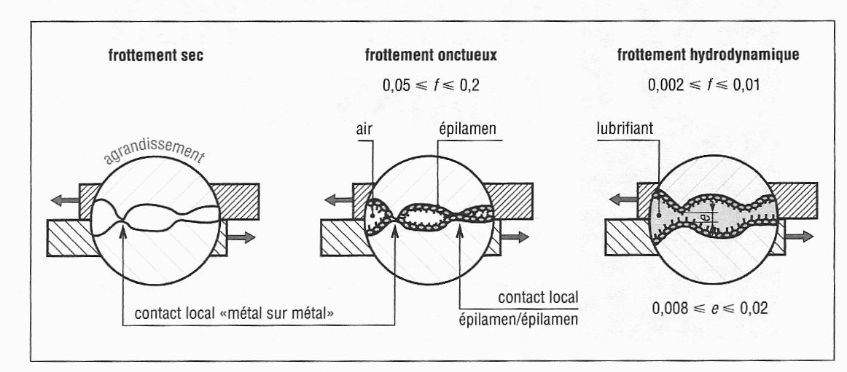
- au poids P du corps en déplacement.

Figure II.2. : Les différents types de frottement. $[ 7]$

F = μx P par conséquent μ= F / P
• Si μ = 0,9, il faut une force très importante pour déplacer le corps.
• Si μ = 0,1, une force très faible est suffisante pour déplacer le corps.
II.3.1. Coefficient de frottement dépend :
- DES MATÉRIAUX EN CONTACT.
- DE L'ÉTAT DE SURFACE.
II.3.2. Les quatre méthodes du frottement :
Le frottement entre deux surfaces frottantes peut être décrit par quatre comportements typiques.

Frottement | Caractéristiques | Effets
SEC | Pas de lubrifiant entre les surfaces en contact, échauffements, arrachements, microsoudures | Usure très rapide
ONCTUEUX | Un film de lubrifiant recouvre les surfaces en contact (épilamen) Les contacts locaux directs, sont plus rares ; il y a moins d’arrachements, de  microsoudures et d’usure. | Usure réduite
HYDRO-DYNAMIQUE | Aucun contact entre les surfaces toujours séparées par une couche de lubrifiant (e = 0,02 à  0,008 mm). ( la vitesse doit être suffisante pour crée une portance hydrodynamique | Usure pratiquement nulle
MIXTE | portance hydrodynamique intermittente, quelques  contacts locaux, épilamen sur épilamen. | Usure très réduite
Tableau .II.2 : Les quatre méthodes du frottement.$[ 7]$

II.4. Lubrifiants automobiles :
4.1. Huiles moteur :$[ 8]$
Les huiles moteurs ont à:
- Réduire usure et frottements .
- Éliminer les échauffements issus de la friction.
- Combattre la corrosion.
- Transporter les impuretés au filtre.
- Neutraliser les polluants liquides.
Pour y arriver elles doivent avoir:
- Des caractéristiques anti-usures et extrême pression.
- Pouvoir Détergent/Dispersant.
- Pouvoir de neutralisation (des résidus de combustion).
- Une viscosité optimale aux hautes et basses températures.
- Stabilité à l'oxydation.
Du fait des conditions de service extrêmes de leur environnement de fonction, les huiles moteurs font partie des lubrifiants qui contiennent le pourcentage d'additifs le plus élevé. Il peut être de 10 à 20 %. Le niveau des conditions de travail peut conduire à l'usage d'huiles de base synthétiques si les caractéristiques des huiles minérales s'avèrent insuffisantes.
Les performances minimales des huiles moteurs sont définies dans la classification API (American Petr oléum Institute).
Il y a dans cette classification deux rubriques l'une pour moteurs à essence désignée par la lettre S
(S comme Service ou Sparks Ignition), l'autre pour moteurs diésel désignée par la lettre C (C comme Commercial ou Compression Ignition).
Une autre lettre complète la classification, elle désigne le niveau de performance. Plus elle est élevée dans l'alphabet, plus les exigences des tests auxquels a été soumise l'huile sont élevées.
Pour la formulation des huiles moteur , on utilise les huiles de base suivantes:
- Huiles minérales .
- Huiles Hydrocracquées .
- Polyalphaoléfine .
- Esters .
- A ces huiles de base on ajoute les additifs suivants:
    - Détergent Dispersant .
    - Inhibiteurs d'oxydation .
    - Protection corrosion .
    - Anti-usure et Extrême Pression .
    - Pour Point Dépresseur (Baisse du point de congélation).
    - Améliorateur d'index de viscosité .
    - Anti-mousse.
II.4.1.1.Fonctionnement des huiles lubrifiantes pour moteur automobile :
Les huiles moteur assurent la lubrification, et limitent le frottement entre les éléments mécaniques du moteur.
Les huiles moteur selon des normes spécifiques, doivent posséder les propriétés suivantes $[ 9]$ :
- Réduire les frottements par interposition de l’huile adaptée entre les pièces en mouvement, pour éviter l’échauffement et le grippage.
- Evacuer les particules métalliques en suspension.
- Diminuer la chaleur des organes du moteur pour les refroidir.
- L’étanchéité qui est le résultat de l’interdiction de passage des fuites de carburant et des gaz d’échappement entre le vide cylindre-segment et cylindre-piston.
- Empêcher la formation de rouille pour éviter la formation des dépôts.
4.1.2. Le circuit de lubrification dans un moteur diesel :
Le circuit de lubrification a pour but de ne pas faire circuler l’huile sous pression dans le moteur pour lubrifier les différents éléments en mouvement, la filtration de l’huile pour éliminer les impuretés, et la refroidir pour la maintenir à une température idéale.
Le circuit de lubrification fonctionne dès la mise en route du moteur, la pompe à l’huile aspire l’huile dans le carter, l’huile est refoulé vers le filtre, enfin est acheminée vers tous les points de circuit à lubrifié, avant de retomber dans le carter $[10]$.

Figure. II.3. Schéma de circuit de lubrification d’ans un moteur diesel $[ 10]$.

Les éléments principaux qui aident à la lubrification du moteur diesel sont :
- Le carter son rôle est de la réservation de l’huile de lubrification.
- La pompe à huile qui aspire l’huile dans le carter et assure la lubrification sous pression de l’huile.
- L’échangeur (radiateur), son rôle est d’évacuer la chaleur accumulée par l’huile, qui aussi évacuée par le liquide de refroidissement.
- Le filtre à huile ou crépine qui retiennent les particules métalliques dues à l’usure normal du moteur
4.1.3. Caractérisation physico-chimique des huiles lubrifiantes pour moteur Diesel :
4.1.3. 1 . La densité :
La densité est le rapport entre la masse volumique du produit à une température donnée, et la masse volumique du corps de référence qui est en générale celle de l’eau, à une température standard $[ 11]$.
4.1.3.2.La masse molaire :
La masse molaire est définie comme un rapport entre la masse est la quantité de matière, elle se mesure en Kg/mole $[ 11]$.
4.1.3. 3.La viscosité :
La viscosité est la caractéristique la plus importante d’un fluide, elle est définie comme le rapport de la force de cisaillement et l’épaisseur des films d’huile. La viscosité se caractérise par la résistance du fluide à l’écoulement aux fortes températures. On rajoute des additifs pour l’améliorer et prolonger la durée de vie de notre fluide $[ 11]$.
4.1.3. 4.Indice de viscosité :
C’est le nombre conventionnel, qui traduit l’importance de la variation de la viscosité d’un lubrifiant issu du pétrole brut, en fonction de la température, dont il permet de juger la tenue à chaud et à froid d’un lubrifiant $[ 11]$.
4.1.3.5 . Indice de réfraction:
C’est un nombre (n) sans dimension, qui permet d’identifier un produit ou une espèce chimique et de contrôler leurs puretés, et déterminer leurs fractions molaires. Sa définition repose sur le résultat du rapport entre la vitesse de la lumière dans le vide qui dépende de la longueur d’onde et de la température, avec la vitesse de la lumière du milieu transparent considéré $[ 11]$.
4.1.3. 6 .Point éclair et point de feu :
C’est la température minimale, à laquelle les vapeurs libérées par l’huile moteur explosent, lors de la présence d’une flamme. Celle-ci s’éteint aussitôt dans des conditions normalisées $[ 11]$.
4.1.3. 7 .Point d’écoulement :
Le point écoulement est la température à laquelle l’huile se solidifie en formant des cristaux en paraffine, qui s’accumulent. Au point d’écoulement, l’huile perd la caractérisation d’écoulement. Ce dernier est très important pour l’usage des huiles moteur à basse température $[ 11]$.
4.1.3. 8 .Tension de Vapeur Reid :
C’est le rapport entre le volume du gaz et celui du l’huile, d’où la pression d’un carburant est développée par la vapeur à une température donnée et des conditions bien définis $[ 11]$.
4.1.3.9 . Indice d’acidité ou dosage de l’acidité totale (TAN) :
C’est le nombre de milligramme de potasse, nécessaire pour neutraliser les acides contenus dans 1 gramme d’huile. L’apparition de l’acidité dans une huile moteur, ne peut provenir que lors de l’oxydation, et pour cela son augmentation indique une oxydation due à la température ou à la contamination$[ 11]$.
4.1.3.10 . Indice de basicité ou dosage de basicité totale (TBN) :
C’est le nombre de milligramme de potasse stoechiométrique, équivalent à la quantité d’acidité d’une huile, renfermant des additifs alcalins. L’indice de basicité a pour but de neutraliser les acides formés dans des gaz de combustion, ou par oxydation. Il est inversement proportionnel à l’indice de basicité $[ 11]$.
4.1.3.11 . Teneur en eau :
C’est la quantité d’eau contenant dans une huile moteur lors de son service, et elle augmente en fonction de son usage. L’eau c’est un très mauvais lubrifiant en milieu métallique, il provient des fuites, de vapeurs émises par l’huile lors de hautes températures, et autres. L’eau cause beaucoup d’inconvénients pour la lubrification du moteur, tel que le vieillissement prématuré de l’huile, la formation d’émulsion, la corrosion de pièces métalliques et la perte de pouvoir visqueux $[ 11]$.
4.1.4. Huiles Moteurs 2-Temps (Essence) :
Dans le cas des huiles pour moteurs 2 Temps, aux fonctions classiques des huiles moteurs, il faut ajouter la miscibilité de l'huile avec l'essence, en revanche, le besoin de détergent/dispersant disparait. Comme il s'agit de graissage perdu, la résistance à l'oxydation devient aussi un facteur moins critique.
Les huiles de base choisies sont le plus souvent des huiles minérales. Il n'y a que dans des cas exceptionnels que l'on recourt à des huiles synthétiques. Pour moteur Hors Bord 2 Temps, on peut aussi utiliser des bases rapidement biodégradables. L'additivation se compose essentiellement d'inhibiteurs de corrosion. En général, les huiles 2 Temps sont en classe SAE 30 ou SAE 40. Pour désigner le niveau de performances requis, le plus courant est de se baser sur les spécifications du constructeur$[ 8]$.
II.4.2.Le filtre à huile des automobiles :
En dépit de sa petite taille, le filtre à huile d’un véhicule contribue grandement au bon fonctionnement du bloc moteur puisqu’il filtre les impuretés qui peuvent s’accumuler dans l’huile moteur . Celui-ci peut prendre aussi bien la forme d’un bloc, que celle d’une simple cartouche en papier poreux. Au même titre que les pneumatiques et le filtre à air, le filtre à huile est un consommable, dont l'état d’usure doit régulièrement être vérifié afin de pouvoir être remplacé dès que cela s’avère nécessaire. Avant de procéder au changement, il est essentiel pour le propriétaire d’un véhicule de s’assurer qu’il dispose des compétences, mais également des outils adaptés. Dans le cas contraire, c’est assez logique, il faudra se rapprocher d’un professionnel pour éviter les mauvaises surprises.
En effet, il agit directement sur le bloc-moteur en contribuant à lui fournir une alimentation saine en huile moteur. Cela permet d’éviter son encrassement et donc d’augmenter sa durée de vie. De plus, le fait de veiller à ce qu’il ne soit jamais usé permet de réaliser des économies de carburant non négligeables. es différents types de filtres à huile.
Bien qu’il remplisse la même mission, le filtre à huile d’une voiture peut se présenter sous 2 formes : celle d’un bloc complet, qui est constitué d’une cartouche filtrante et d’un élément métallique de protection. Le tout doit être vissé directement sur le moteur. Il s’agit de la forme la plus courante de filtre à huile celle d’une cartouche, qui est positionnée dans un boîtier cylindrique afin de pouvoir être changée facilement, sans impacter d’autres éléments.
Dans tous les cas, le filtre à huile est fabriqué à l’aide d’un papier poreux afin de filtrer l’huile. Il est plié en forme d’accordéon sur plusieurs couches afin de disposer d’une surface du filtrage importante :
II.4.2.1. Remplacement des filtres :
Pour savoir précisément sous quels délais il est conseillé de remplacer le filtre à huile d’une automobile, il suffit de consulter le carnet d’entretien du véhicule. Cependant, les professionnels de l’automobile s’accordent à dire qu’il s’agit d’une étape obligatoire lors :
D’une vidange, tous les 10 000 km parcourus sur une voiture dotée d’un moteur essence et tous les 15 000 km parcourus sur une voiture dotée d’un moteur diesel
De plus, les trajets urbains ainsi que les conditions climatiques extrêmes entraînent, de manière générale, une usure plus rapide du filtre à huile.
II.4.2.2.Filtre d’huile :
C’est une cartouche qui sert à filtrer et séparer les impuretés d’huile. Il doit être changé, dés que le degré de colmatage augmente.

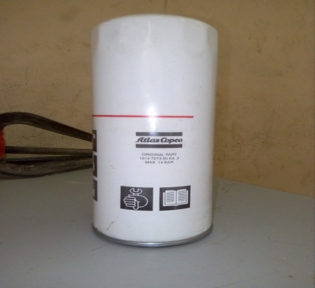
Figure II.4. : Filtre d’huile encastré$[ 12]$.
Réservoir- séparateur d’huile :
Il contient l’huile nécessaire pour la lubrification du compresseur et fait la séparation huile –air, ou l’huile se condense sur la partie inférieure du réservoir et l’air séparé se refoule vers le réfrigérant.$[ 12]$.

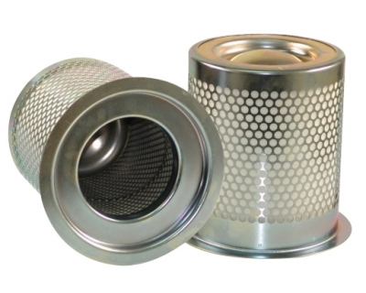
Figure II.5. : Séparateur d’huile$[ 12]$.
II.6.7.Le liquide de frein :
Le liquide de frein se dégrade dans le temps, Au moment du freinage, des frottements.
S’exercent pouvant entraîner des échauffements très forts et une montée en température de plusieurs centaines de degrés, qui est susceptible de dégrader le liquide de frein.
Par ailleurs, de par sa composition, le liquide de frein va absorber l’humidité de l’air, ce qui a pour conséquence d’abaisser son point d’ébullition dans des proportions importantes : de 230°C à 165° C avec seulement 3% d’eau .
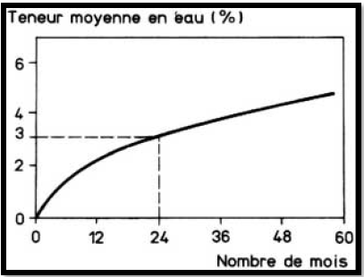
Figure II.6.
Teneur moyenne en eau du liquide de frein (au réservoir) en fonction de la durée d’utilisation $[ 13]$.

Au moment du freinage, un liquide a chargé va se mettre en ébullition sous l’effet des échauffements. Les gaz mélangés au liquide de frein vont compromettre l’efficacité du freinage et allonger anormalement la course à la pédale de frein, pouvant aller jusqu’au plancher .
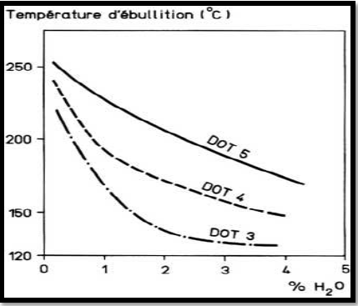
Figure II.7.
: Variation de la température d’ébullition en fonction de la teneur en eau du liquide de frein $[ 12]$.
Les liquides de frein sont classés selon la norme DOT‹‹ Department Of Transportation››.
Cette norme définie les caractéristiques des liquides et notamment les températures minimum d'ébullition "sec" et "humide". Lorsqu'un liquide atteint la température d'ébullition humide il doit être remplacé (voir tableau).
Tableau II.3. : Caractéristique du liquide de frein $[ 12]$. .
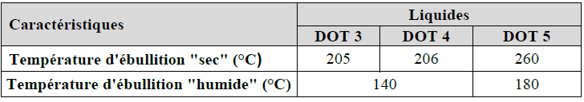
II.6.7.1.Caractéristiques des liquides de frein :
II.6.7.1.1.Point d'ébullition :
C'est la donnée principale.
Lors du freinage, l'énergie cinétique du véhicule est transformée en chaleur lors du contact entre le disque/tambour, et les plaquettes/garnitures de frein.
Cette chaleur peut être intense.
Une partie de cette chaleur est transmise au liquide de frein par conduction.
En théorie, pour une voiture de tourisme de 1350kg passant de 130km/h à 72km/h (instantanément) la température théorique des disques est de 130°C Dans le cas d’une utilisation en compétition, si le liquide de frein se met à bouillir, des bulles de gaz.
Apparaissent dans le circuit et le freinage devient inefficace (comme lors d’une mauvaise purge). Ce phénomène s’appelle le fading.
II.6.7.1.2.Fluidité :
Le liquide de fein doit avoir une fluidité élevée quelle que soit la température, lors de grands froid, les conduites d’un diamètre très fin, sont exposées car elles cheminent en général sous le véhicule.
Si le liquide de frein fige , il sera impossible de transmettre la force du maître-cylindre aux pistons
II.6.7.1.3.Lubrification:
Le fluide utilisé participe à la lubrification des pièces en mouvement dans le circuit de freinage (joints, pistons).
II.6.7.1.4.Protection anticorrosion:
Les organes hydrauliques de freinage sont en acier brut, ils sont sensibles l'oxydation.
L'eau étant un puissant oxydant, c'est l'un des points faibles des liquides de freins hygroscopique , qui se chargent en eau au fil du temps.
II.6.7.1.5.Compatibilité avec les joints:
L'étanchéité est généralement assurée par des matériaux souples, notamment les caoutchoucs. Il est primordial que le liquide soit neutre envers ces joints, au risque de les voir se dégrader rapidement et de ne plus assurer leur rôle.
II.9.Analyse d'huile moteur
Analyser l'huile d'un moteur (après fonctionnement) apporte des informations utiles sur l'état du moteur (décomposition en cours d'éléments de filtres ou joints, fuites, présence d'eau, usure anormale, etc.) (sans toutefois pouvoir remplacer une investigation technique)$[ 12]$.
L'analyse permet surtout, principalement dans le cas où la vidange est plus coûteuse que l'analyse, d'évaluer l'état du lubrifiant, et de prolonger son service le cas échéant. On mesure alors sa réserve d'acidité et de basicité (risque corrosion), son taux de suies et de métaux en suspension (risque abrasion), sa viscosité, les éventuels contaminants (eau, carburant).
II.10.Recyclage
Les huiles moteur doivent être recyclées ou éliminées via des filières agréées. Dans la plupart des pays, la combustion à l'air libre et hors d'installations spécialisées munies de filtres à haute performance est interdite car celle-ci est source de grave pollution, en raison notamment des additifs toxiques et des particules de métaux issues de l'usure du moteur (baryum par exemple).
Les huiles et lubrifiants usagés peuvent être re-raffinés utilisant des processus divers. On sépare ainsi l'huile des impuretés et de l'eau, ainsi que des additifs. On peut ensuite retraiter l'eau, et réutiliser l'huile moteur.
En France, sur les 200 000 tonnes collectées annuellement, 60 000 tonnes échappent à la régénération, et partent comme combustible chez les cimentiers ou sont vendues à l'étranger. Les deux seuls régénérateurs de France se partagent le reste : environ 80 000 à 90 000 tonnes pour Osilub, usine en coentreprise de Veolia et de Total près du Havre, et 50 000 tonnes pour Eco Huile usine d'Aurea à 17 kilomètres de là, qui a une capacité de traitement de 115 000 tonnes par anmanque d'huile usagée et a investi dans une flotte de camions pour accroître sa collecte ; 75 % du tonnage collecté sont régénérés en huile de base pour lubrifiants ; le reste donne notamment du bitume et, pour de 5 % à 7 %, du fioul de chauffage$[ 12]$.
II.8.Autres types d'huile
- Huile pour boîte de vitesses, pour pont, plus résistante au cisaillement.
- Pour compresseur mécanique, souvent de type PAO.
- Fluide hydraulique, liquide de frein, liquide d'embrayage, liquide de direction assistée.
- Huile pour pompe à vide.
- Huile diélectrique et de refroidissement des transformateurs électriques de forte puissance.
- Huile de chaîne pour tronçonneuse (parfois biodégradable, depuis quelques années).
- Huile noire$[ 12]$. : contient du bitume et présente ainsi une meilleure adhérence. Utilisée pour les gros engrenages et les câbles exposés aux intempéries.
Huile pour turbine : la tendance au dépôt et la corrosion ne sont pas prises en compte.
Elles ont des grades ISO VG de 32, 46, ou 68 (cSt à 40 °C). Additifs : polyolester, polyoléfine.
Elles sont exposées à des températures élevées.
Huiles pour Wankel et autres moteurs rotatifs : souvent de type 2-temps, parfois en 4-temps.
CONCLUSION :
Suivant l’étude bibliographique l'huile automobile est partagée entre le moteur et la boîte de vitesses. L'effet de cisaillement dans les engrenages de boîtes de vitesses réduit la viscosité du lubrifiant ; même si, on se rapporte à sa cylindrée .
Dans des conditions idéales, les huiles moteur aux normes les plus abouties peuvent jouer leur rôle quelques années et plus de 50 000 km dans un véhicule de tourisme. Avec les véhicules et les normes de lubrifiants élaborés depuis les années 1990, il est rare de trouver une nécessité à vidanger avant 10 000 km ou un an d'usage. Cependant, dans la pratique, la dégradation, dilution, oxydation et contamination de l'huile demande souvent de remplacer cette dernière avant deux ans et 20 000 à 30 000 km.À titre purement indicatif (les valeurs varient selon les constructeurs et les modèles : consulter le manuel d'entretien), la vidange d'huile moteur pour une automobile récente en usage normal$[ 14]$. se fait tous les deux ans maximum et :
- moteur essence : tous les 10 000 km à 50 000 km .
- moteur Diesel : tous les 10 000 km à 30 000 km .
Il faut utiliser les lubrifiants spécifiques (type, qualité) pour le véhicule et son usage, et les niveaux prescrits de fluides doivent être régulièrement contrôlés.

III.1.INTRODUCTION
Les huiles lubrifiantes sont des liquides visqueux utilisées pour la lubrification des parties mobiles des moteurs et des machines. Ce sont des produits pétroliers qui se dégradent après un certain temps d’utilisation, par contamination avec des éléments polluants, tels que les métaux lourds, les PCB (polychlorobiphényles) et autres composés halogénés $[ 15]$. Les huiles usées peuvent contaminer l’eau et le sol et poser un risque élevé pour la santé humaine. Cette huile usée nécessite une gestion appropriée pour en faire un produit à valeur ajoutée en réduisant la quantité de l'huile rejetée, et en réduisant le fardeau environnemental de l'huile usée $[ 16]$. Par conséquent, le traitement des huiles usagées a un grand intérêt dans l’élimination de la pollution et la préservation des réserves de pétrole brut.
Le recyclage des lubrifiants usagés a été pratiqué à des degrés divers depuis les années 1930 et en particulier au cours de la seconde guerre mondiale, lorsque la rareté des approvisionnements adéquats en pétrole brut pendant le conflit a encouragé la réutilisation de tous les types de matériaux, y compris les lubrifiants $[ 17]$. De nombreux pays se penchent actuellement sur le problème de la pollution de l’environnement posé par les huiles lubrifiantes usagées. Aux Etats-Unis, par exemple, environ2 milliards de gallons d’huiles sont produits chaque année $[ 18]$. Les huiles usagées sont récupérables et valorisables, peuvent être reraffinées en huiles de base ou réutilisées comme combustible (source d’énergie).
L’objectif de cette recherche est centrée principalement sur l’obtention d’une huile de haute qualité à partir d’une huile de lubrification usagée par traitement à l’acide, réduisant ainsi la pollution de l’environnement et aussi réduire l'importation de l’huile de lubrification.
III.2.1.Les principaux effets directs des huiles sur la santé $[ 19]$. :
- ·Irritations du tissu respiratoire dues à la présence de gaz renfermant des aldéhydes, des cétones, des composés aromatiques, etc.
- La présence d’éléments chimiques tel le Cl (Chlore), le NO2 (dioxyde d’Azote), le H2S (hydrogène sulfuré), le Sb (antimoine), le Cr (Chrome), le Ni (Nickel), le Cd (Cadmium), et le Cu (Cuivre), affectent les voies respiratoires supérieures et les tissus pulmonaires.
- Production d’effets asphyxiants empêchant le transport d’oxygène, dû à la présence de monoxyde de carbone, de solvants halogénés, d’hydrogène sulfuré, etc.
- Effets cancérigènes sur la prostate et les poumons, dû à la présence de métaux comme le plomb, le cadmium, le manganèse, etc.
III.2.2.Les principaux effets directs sur l’environnement :
- Pollution des terres, des fleuves et des océans due à une faible biodégradabilité.
- En contact avec l’eau, production d’une pellicule empêchant la circulation de l’oxygène.
- La combustion non-contrôlée peut entraîner l’émission dans l’atmosphère de gaz contenant du chlore, du plomb, et d’autres éléments, aux effets correspondants. $[ 19]$
III.3.La gestion de ce type de déchets. Les lignes d’actions élémentaires sont les suivantes :
III.3.1 .Nouveau traitement, minimisation à la source : Pour les huiles industrielles utilisées dans les systèmes hydrauliques, l’entreprise et le système hydraulique eux-mêmes peuvent procéder à une réutilisation après un traitement de nettoyage de l’huile. Ce traitement permet de prolonger le cycle de vie de l’huile.
III.3.2 .Reraffinage / Régénération : les différents processus actuels de régénération ont pour objectif l’obtention d’huiles de base qui seront utilisées pour la production de nouvelles huiles. Les autres produits secondaires issus des processus sont destinés à d’autres applications.
Combustion :
L’objectif final de la combustion est la valorisation énergétique pour l’obtention de chaleur, ce que l’on obtient dans des cimenteries, des centrales thermiques, des raffineries, ou la valorisation énergétique au moyen d’installations de co-génération, pour obtenir de l’électricité. Le processus de combustion est possible dès l’instant où les paramètres d’émission dans l’atmosphère sont respectés, particulièrement en ce qui concerne les émissions des métaux lourds présents dans les huiles usées. Ce processus peut se dérouler au sein d’installations dont la puissance est supérieure à 3MW.
D’après les informations recueillies auprès des différents pays, le rejet non-contrôlé des huiles usées n’est accepté en aucun cas.
La figure ci-jointe met en évidence les divers systèmes de traitement des huiles après que l’utilisation à laquelle elles étaient initialement destinées ait été rejetée.
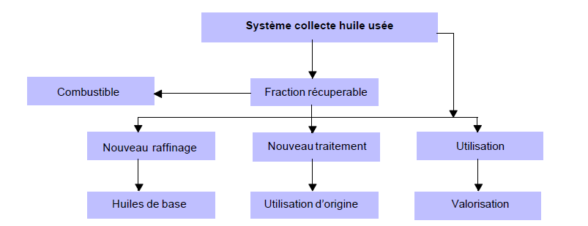

Figure III.1. Systèmes de gestion des huiles usées $[ 19]$

Jusqu’à aujourd’hui, et étant donné que l’une des caractéristiques principales des huiles minérales usées est la possibilité physique d’être brûlées, la combustion est le procédé de gestion finale majoritairement utilisé ceci, très logiquement, évite le rejet non-contrôlé, qui n’est pas considéré comme un système de gestion.
Sur ce point, il faut garder à l’esprit que la valorisation énergétique est clairement en concurrence avec d’autres sources d’obtention d’énergie, particulièrement avec les essences et les gas-oils. Au niveau industriel, les facteurs économiques restent prioritaires en ce qui concerne les questions environnementales : lorsqu’on a besoin d’énergie pour les processu

industriels à mettre en place, on choisit la source énergétique de moindre coût, et normalement, le coût de l’huile usée est moindre que celui des essences et des gas-oils. Ainsi, c’est le secteur industriel lui-même qui a rendu possible la valorisation énergétique des huiles usées.
Les huiles minérales qui, après utilisation, deviennent des huiles usées, sont constituées de bases lubrifiantes et d’additifs spécifiquement développés pour la lubrification et qui donnent à l’huile des caractéristiques particulières. Les bases lubrifiantes sont majoritairement des hydrocarbures, et les additifs (15 à 20% du total de l’huile) contiennent des composés organiques dérivés du soufre, de l’azote ; ces additifs renferment également des métaux. $[ 19]$
III.4.Les constituants polluants :
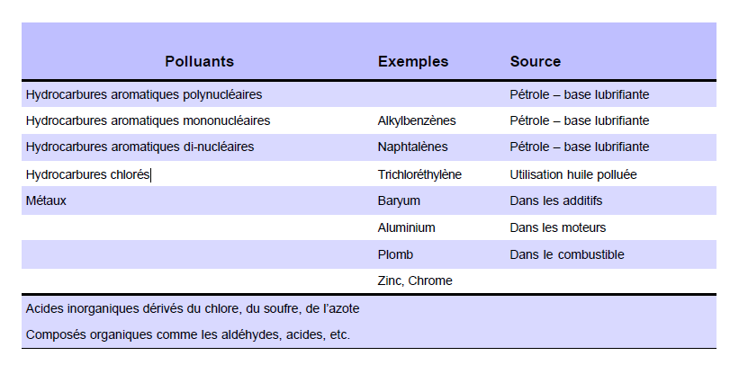Tableau III. 1. Composés polluants des huiles usées .$[ 19]$

III.5.Les applications possibles des huiles usées.

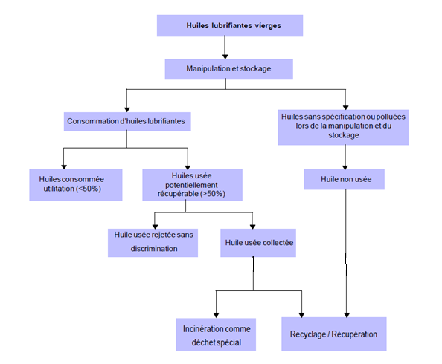
Figure III.2. Processus de génération des huiles usées $[ 19]$
Le pourcentage d’huile usée collectée par rapport au total d’huile potentiellement récupérable varie considérablement en fonction des pays et de la logistique de collecte utilisée, selon qu’elle est plus ou moins organisée. Dans le meilleur des cas, les valeurs atteignent environ 90 %, bien qu’en moyenne, pour les pays dotés d’une logistique de collecte efficace, ces valeurs se situent aux alentours de 80% .$[ 19]$
III.6. Logistique de collecte:$[ 19]$ Les systèmes de collecte des huiles sont conditionnés par la typologie des centres de production.
Il existe généralement une importante quantité de points de collecte, et les quantités à collecter sont en général faibles. Par ailleurs, les industries se consacrant à la récupération et au traitement des huiles sont peu nombreuses : chacune de ces industries doit donc se charger d’une vaste zone géographique.
A l’effet de la logistique de collecte, il faut faire la différence entre :
- La collecte et le stockage initial de l’huile usée, qui doit être effectué au sein des points de génération, c’est-à-dire dans les industries, les ateliers mécaniques, etc.
- Le retrait et le transport depuis les points de génération jusqu’aux centres ou industries de traitement.
En ce qui concerne les conditions, les systèmes de collecte et le stockage initial dans les points de génération, pour les pays qui dépendent de la CEE, on suit les instructions données par les
Directives de l’Union Européenne. Généralement, l’huile usée est stockée dans des containers spécialement adaptés. Le principe selon lequel le générateur de l’huile usée est responsable de la collecte et du stockage dans des conditions acceptables au niveau environnemental est toujours en vigueur.
On considère que la logistique de collecte utilisée par les pays non-influencés par la CEE ne peut présenter de variations substantielles car les conditions des centres de production et des centres de traitement doivent approximativement être les mêmes.
Voici un critère important au niveau de l’organisation des systèmes de collecte : la séparation des différents types d’huiles usées à la source facilite le traitement postérieur et augmente par conséquent la valeur de l’huile usée ; en effet, ceci entraîne une réduction des niveaux d’éléments polluants dans les produits finaux. Les systèmes de collecte non-structurés, qui recueillent différents types d’huiles usées, entraînent de plus grandes difficultés et des frais plus importants lors des processus de traitement et de récupération postérieurs.
Par conséquent, il faut prendre en compte pour tout système de collecte les différentes sources de production de l’huile usée et s’efforcer de procéder à la séparation à la source, ce qui facilite les traitements postérieurs et réduit les coûts de ces derniers.
Il faut également souligner que, de manière générale, et selon la réglementation des divers pays, le rejet non-contrôlé des huiles usées est illégal. Cependant, il est évident que cette pratique est toujours en vigueur dans de nombreux pays, soit parce que ceux-ci ne disposent pas d’un système de collecte et de traitement, soit parce que la population n’est pas réceptive aux questions liées à l’environnement.
Le transport des huiles stockées des centres de production aux entreprises de gestion doit être effectué par des entreprises habilitées à réaliser ce service ; ces entreprises dépendent généralement d’organisations nationales (celles-ci organisent et contrôlent les actions en dernier ressort.)
Ces entreprises de transport doivent présenter un registre signalant les points de collecte, les quantités transportées et la typologie de l’huile collectée. Ainsi, lors de la collecte, on effectue deux relevés, correctement codifiés. L’un des deux relevés revient au producteur, et l’autre est conservé par la compagnie de transport. Ces deux relevés sont indispensables pour régler les éventuels problèmes (détection d’anomalies dans la composition de l’huile usée.)
En plus de l’huile collectée et transportée jusqu’aux centres de traitement dans des véhicules spécialement adaptés, le transporteur doit remettre à l’arrivée les relevés, qui serviront à réaliser les analyses correspondantes. On autorisera ou on refusera alors le traitement postérieur de l’huile dans l’usine de recyclage, en fonction des composants de l’huile. Parmi les examens analytiques généralement effectués, on distingue les déterminations de densité, la teneur en eau, en sédiments, en PCB, en métaux, en soufre, en chlore, etc.
Le transporteur a maintenant livré à l’entreprise l’huile usée pour son traitement postérieur ; l’huile est stockée en attendant les résultats des analyses. Une fois ces résultats connus, et en fonction de ceux-ci, l’huile passe ou ne passe pas au traitement.
Au fil du temps, les organisations et les entreprises de transport acquièrent une plus grande expérience dans le domaine des systèmes de collecte des huiles usées, et elles commencent à mettre en place leurs propres normes et conditions de collecte, principalement dans le domaine du niveau de polluants des divers lots collectés.
Les différents types d’huiles usées ont diverses applications, et, par conséquent, diverses valeurs commerciales. Plus la ségrégation de départ est importante, plus les huiles usées prennent de la valeur, ce qui augmente par conséquent le volume des huiles collectées.
Voici le schéma de collecte et de transport des huiles usées :
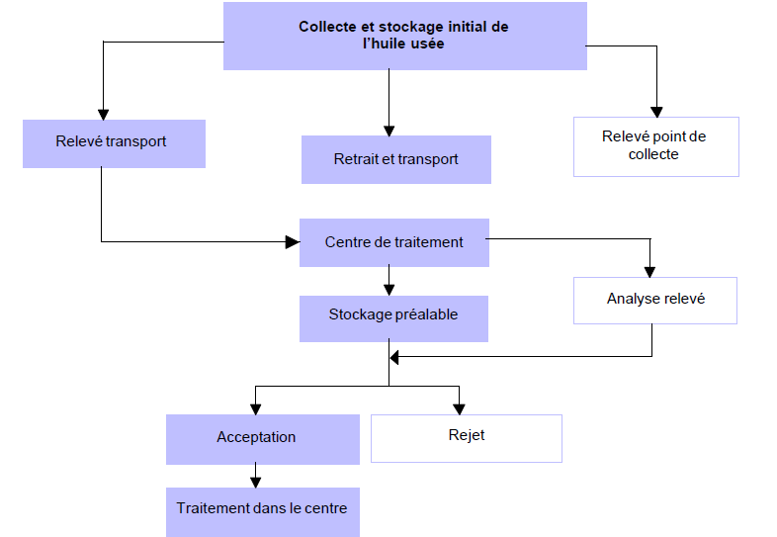
Figure III. 3. Diagramme de collecte et de transport de l’huile usée :$[ 19]$ En Espagne, les huiles usées minérales sont réglementées par la loi 10/1998 du 22 avril sur les déchets. La classification en déchets dangereux est fixée par le Décret royal 952/1997.
Les données espagnoles disponibles montrent que 500 000Tm d’huiles lubrifiantes sont commercialisées chaque année ; parmi ces 500 000 Tm, 60% sont destinées à l’automobilisme, et le reste, aux activités industrielles. 50%, soit 250 000 Tm, sont consommées au cours des processus qui les utilisent ; les 50% restants sont constitués d’huile usée qui aura éventuellement être collectée.
Étant donné les caractéristiques des actions mises en place en Espagne, la gestion des huiles usées, depuis la collecte jusqu’au traitement final, est subventionnée chaque année. En ce qui concerne le traitement final, on établit des modules différents du montant de la subvention selon que l’huile est destinée à la régénération, au recyclage ou à la valorisation énergétique.
Le tableau ci-dessous présente l’évolution de la collecte de l’huile ainsi que sa destination.
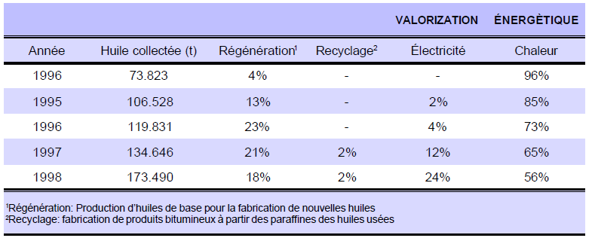
Tableau.III. 2.Collecte et destination de l’huile usée en Espagne par année$[ 19]$
Voici les points à retenir à partir des données présentées plus haut :
- Augmentation de la quantité d’huile usée collectée depuis 1994, (augmentation de 250% en 5 ans.)
- Augmentation des traitements qui impliquent la régénération et la production électrique et diminution des processus destinés à l’obtention de chaleur. Étant donné les divers projets actuellement en voie d’exécution, on prévoit pour les années à venir une augmentation de la régénération.
- Entre 75 000 et 80 000 Tm d’huile usée ont une destination finale inconnue ; il est probable que cette huile finit rejetée, sans contrôle préalable.
III.7.Processus de reraffinage/régénération des huiles minérales usées$[19]$
Avec l’augmentation de la variété des huiles usées ces dernières années, les procédés .
Traditionnels de traitement des huiles, basées sur des technologies acide/terres, ne parviennent pas à produire des huiles de base aux qualités finales désirées. En outre, les inquiétudes liées aux questions environnementales rendent encore plus difficile l’obtention de processus adéquats.
Les technologies précédentes basées sur des processus utilisant de l’acide et des terres sont actuellement en voie de disparition en raison de problèmes environnementaux et économiques.
Au niveau économique, ces installations représentent un fort coût d’investissement ; au niveau environnemental, le problème est celui du traitement des terres acides générées au cours du processus. Dans le but de résoudre ces problèmes, on a introduit des technologies utilisant des processus de distillation sous vide et d’hydrogénation.
Les processus basés sur la distillation sous vide et l’hydrogénation ont pour caractéristiques communes les méthodes suivantes :
- Distillation d’huiles usées préalablement deshydratées.
- Hydrogénation des produits distillés.
Voici à présent une description des différents processus existant, regroupés en fonction des technologies basiques à utiliser :
- Technologies basées sur le traitement acide / terres.
- Technologies basées sur la distillation sous vide et l’hydrogénation.
- Technologies basées sur la distillation sous vide et le traitement en terres.
III.8.Processus de traitement en acide / terres :
Il s’agit de processus obsolètes actuellement en voie de disparition. Le diagramme ci-dessous les présente :
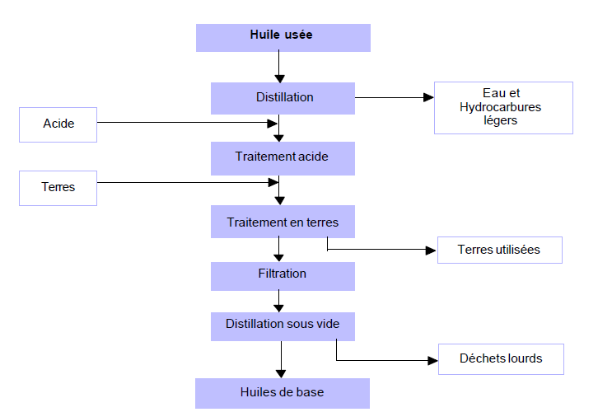
Figure III. 4. Schéma de base des technologies de traitement acide/terres$[19]$
Les technologies acide/terres sont basées sur le traitement du substrat avec de l’acide sulfurique, ce qui élimine les éléments polluants, et sur un traitement postérieur avec des terres, ce qui neutralise le produit obtenu. Ainsi, le traitement avec des terres permet d’obtenir la couleur et l’odeur désirée. Il reste cependant le problème de l’utilisation et de l’application postérieure du déchet acide généré, qui doit souvent être considéré comme toxique et dangereux (problèmes concernant son élimination dans des décharges.) $[ 19]$
III.9.Les étapes principales du procédé mis en place par CATOR :
III.9.1.Distillation fractionnée sous vide :$[ 19]$
Lors de cette phase, on réalise la séparation totale de tous les composants des huiles usées. Cette partie du procédé se déroule dans quatre modules de distillation qui travaillent dans des conditions de température et de vide différentes.
A. Le module travaille à 200ºC et à 0,5 bars de pression. Lors de cette première distillation, on sépare l’eau, les hydrocarbures légers (par exemple, l’essence) qui sont plus tard utilisés comme combustible pour l’usine elle-même. Les eaux sont envoyées dans une Station dépuratrice d’Eaux Résiduaires spécifiquement destinée au traitement des eaux à fortes demandes Chimiques en Oxygène. Les eaux issues de la plante d’épuration d’eaux résiduaires peuvent être utilisées dans les services généraux de la raffinerie ainsi que dans les circuits de réfrigération. Le rejet à l’extérieur n’est pratiqué en aucun cas.
B. L’huile qui n’a pas été distillée dans le premier module passe dans le second ; ce deuxième module travaille à une température de 280ºC et à une pression de 75 mbars. Lors de cette phase, on obtient du gas-oil léger et des huiles de type spindle qui sont envoyées dans des réservoirs de stockage adaptés.
C. Lors de cette phase, le travail s’effectue à 310ºC et la pression baisse pour atteindre 15 mbars. On traite ici le produit qui n’a pas été distillé lors de la phase précédente. Ce module permet d’obtenir des huiles de base équivalentes à celles connues sur le marché sous le nom de SN 100 et SN 150 (les SN sont des solvants neutres de nature paraffinique), qui sont ensuite envoyées dans des réservoirs de stockage adaptés.
D. Les composés qui n’ont pas été distillés dans les modules précédents arrivent à cette phase ; le travail s’effectue à une température de 350ºC et à une pression de 5-10 mbars.
On obtient des huiles de base équivalentes aux SN 150 et SN 330, que l’on envoie dans les réservoirs de stockage. Les composés non-distillés sont des produits de nature bitumineuse, ils renferment des polymères et des métaux lourds issus des additifs et de l’usure des moteurs et des machines qui les ont utilisés. Les analyses de lixiviation réalisées montrent qu’il s’agit de produits parfaitement fixés aux substrats utilisés. Ces produits de nature bitumineuse sont placés dans des réservoirs adaptés.
III.9.2.Traitement chimique :
Les différents produits obtenus, libres de toute impureté et de métaux, sont traités individuellement dans un réacteur à température, avec une solution d’hydroxyde potassique, afin de nettoyer l’huile une nouvelle fois. Par la suite, on sépare les eaux potassiques et on sèche l’huile.
III.9.3.Distillat sous vide :
L’huile sèche est soumise à une dernière distillation à 340ºC et à un vide de 10 mbars. Cette distillation permet de définir le produit de manière exacte et d’obtenir une qualité qui sera au minimum égale, et dans certains cas supérieure, à celle des huiles de premier raffinage.
Toutes les huiles obtenues au cours de ce processus sont aptes aussi bien à la fabrication d’huiles de moteur qu’à celle de lubrifiants industriels.
Voici à présent le schéma de ce procédé.
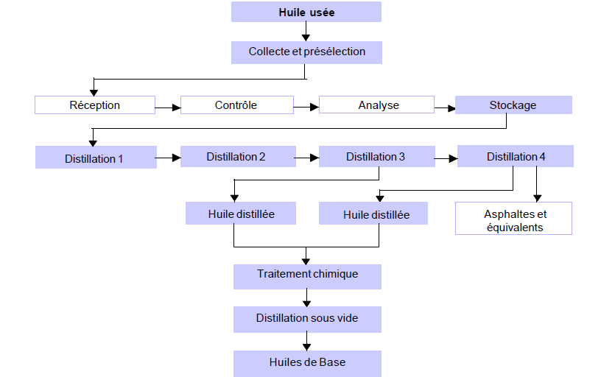
Figure III.5. Diagramme du procédé de Cator.$[ 19]$

IV. Partie expérimentale :
Détermination de la variation de la viscosité de l’huile usagée et non usagé pour les différentes diamètre et températures
IV.1. Mesure de la viscosité d’un liquide :
IV.1. 1. Introduction :
Comme la viscosité d’un fluide est la propriété qui exprime sa résistance à une force tangentielle, elle est due principalement à l’interaction entre les molécules de ce fluide. Sa détermination expérimentale se fait en mesurant la valeur de la vitesse limite atteinte par une bille tombante en chute libre dans un récipient contenant ce liquide. La viscosité de notre fluide (huile usagés de vidange d’un moteur à combustion interne) μ appelée viscosité absolue (ou dynamique) dépend aussi de la température et s’exprime en Pa.s (Pascal. seconde).
IV.1. 2. Notions théoriques :
Une bille de rayon r tombe dans un fluide. Après une phase de mouvement accéléré, la bille aura un mouvement rectiligne uniforme car son poids P est égal à la somme de la poussée d'Archimède${ F}_{A}$et de la force de frottement$F_{f}$ (relation de Stokes) :
$\vec{P}+\vec{F_{A}}+\vec{F_{f}}=0$……………1
Où :
P- le poids P de la bille:
$P=m.g=ρ_{bille}.V_{bille}.g$ …………..2
$V_{bille}$ = volume de la bille
$ρ_{bille}$= masse volumique de la bille
* la poussée d’Archimède$\vec{F_{f}}=$ :
$F_{A}=ρ_{liquide}.V_{bille}.g$……………………3
$ρ_{liquide}$ = masse volumique du liquide
* la force de frottement visqueuse$\vec{{ F}_{f}}$ , donnée par la relation de Stokes :
$F_{C}=6π.r.μ.V$ ……………………….4

r = rayon de la bille
v = vitesse de chute constante
μ= viscosité dynamique du fluide

On définit un deuxième coefficient de viscosité appelée viscosité cinématique :
$ѵ=\frac{μ}{ρ} (\frac{m^{2}}{s})$……….5
IV.1. 3.Caractéristique des échantillons d’huile utilisés:
Les échantillons utilisés dans le présent travail c’est des huiles usagés de vidange d’une durée de 5000 km d’un moteur à combustion interne à essence d’une voiture de poids léger et en comparaissant avec des échantillons d’huile de vidange du même type, mais à l’état vierge de caractéristiques suivantes :
IV. 1. 3.1. Huiles usagés de vidange d’un moteur à combustion interne :
-La durée de service ou du travail accomplit par cette huile est de 5000 km.
-Densité après sa mesure au laboratoire est de…$866,66g/l$ .
-Couleur noir brillante à sa surface .
IV 1. 3.2. Huile vierge de vidange d’un moteur à combustion interne
-Durée de service est égale a 0.
-La densité après sa mesure au laboratoire est de…$851,292g/l$ .
-la couleur est marron-jaunâtre brillante à sa surface.
IV 1. 3.3.La préparation de notre installation :
On a commencé par la fixation sur des supports les deux types de tube en verre chacun a part. (Figure 4 IV .1).

- b)
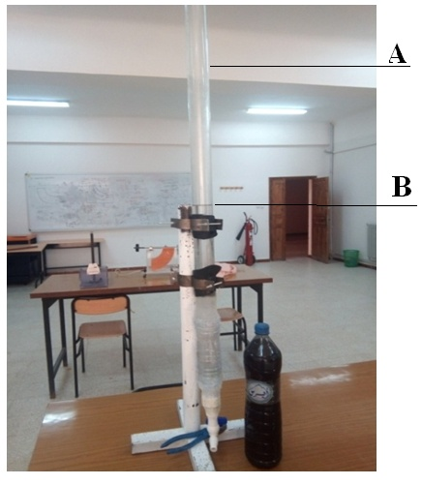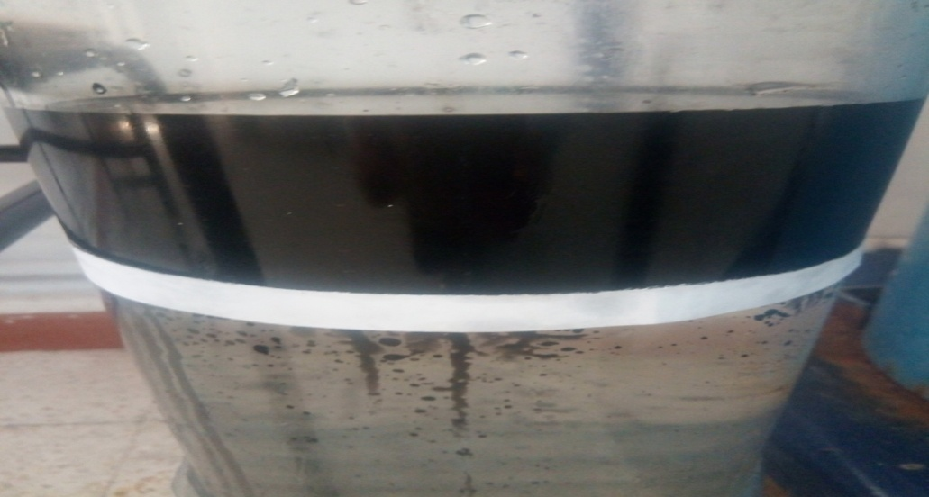
Figure IV .1:Fixation des tubes de verre verticalement sur les supports :
- Tube de diamètre interne 4.2cm
- Tube de diamètre interne 14cm
Tableaux IV .1 :Faire les mesures suivantes :
Volume d’huile en( ml) du tube N° 1 | 500ml
Volume d’huile en (ml) du tube N° 2 | 500ml
Rayon de la bille N°1 | r =1,5mm
Rayon de la bille N°2 | R=10mm
masse de la bille N°1 | 0 ,11g
masse de la bille N°2 | 32,65g
la distance AB | 35 ,6cm
Les températures de mesure de la viscosité de l’huile . C° | 20 ;30 ;40 ;50

a) b)
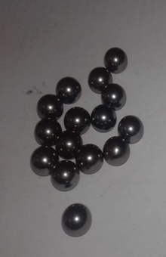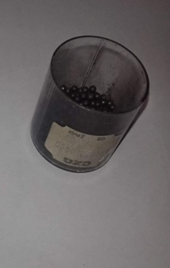
Figure IV .2: Photo des billes utilisées en acier :
- Billes de diamètre 10 mm
- Billes de diamètre 3 mm
IV 1. 3.4 .Principe de mesure de la viscosité par billes :
Préalablement on remplit les cylindres d’analyse de différents diamètres par l’eau jusqu'au niveau bas B puis par l’huile usagée qui va flotter jusqu’au niveau A.
On lâche une bille de rayon r ou R , sans vitesse initiale, dans notre huile usagé ou vierge, contenus dans nos cylindres de rayon R ou r , de la haute position c’set a dire a partir de sa surface supérieure position A .Et avec un chronomètre on relève le temps mis par la bille jusqu'à la fin de la course c'est-à-dire 35.6 cm. Au début de leurs chûtes les billes vont se trouvées dans un mouvement accéléré a l’intérieur de l’huile. Nous supposerons que la vitesse v de chaque bille sera constante quand elle aura traversé la distance jusqu’au niveau B B. Entre A et B sa vitesse est constante.
Ce temps relève nous aide a trouver et calculer la vitesse de chaque bille. On répète cette expérience plusieurs fois pour calculer la moyenne des vitesses.

- b)
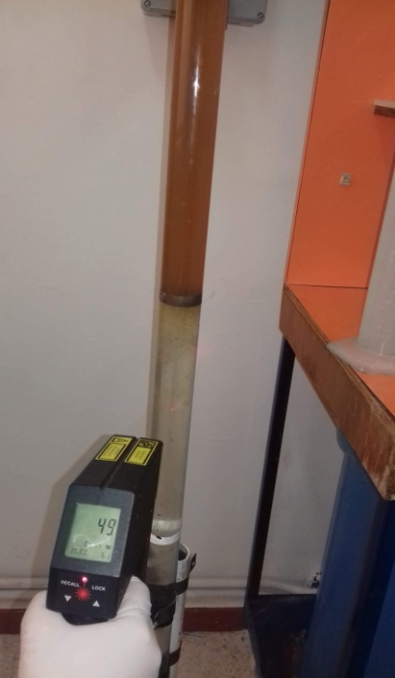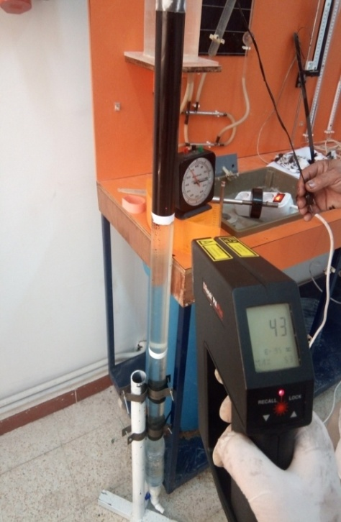

Figure IV .3: Représentation de l’huile d’origine (a) de vidange et celle usagée (b)les deux sont flottantes sur l’eau .

IV 1. 3.5.Travail à faire :
1. Représenter les forces agissantes sur la bille pendant son mouvement :
- b)
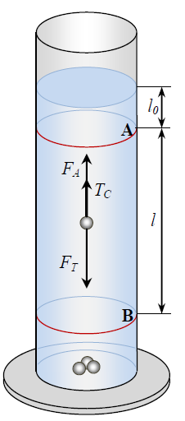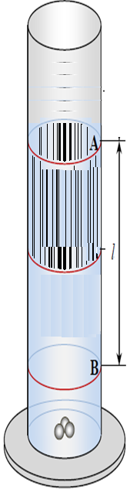
Figure IV .4 : Forces agissantes sur les billes pendant leurs mouvement dans l’huile
IV 1. 3.6 .Détermination de la viscosité du fluide par la méthode de Stocks :
Trois forces agissent sur une bille en mouvement dans un liquide: la force de gravité FT poussant la force d’Archimède FA et la force de résistance TC Figure IV .4 La gravité et la flottabilité peuvent être déterminées comme suit :

$$F_{T}=\frac{4πr^{3}ρg}{3} 6$$

$$F_{A}=\frac{4πr^{3}ρ_{0}g}{3} 7$$
flottabilité peuvent être déterminées comme suit

Où : r- est le rayon de la bille;
$ρ$ - est la densité de la bille;
$ρ_{0}$- la densité du liquide.

La gravité et la flottabilité sont constantes. La résistance TC directement proportionnelle à la vitesse et donc au stade initial c'est moins que la gravité, et la bille tombe uniformément accélérée. Avec ce pouvoir la résistance augmente et il arrive un moment où les trois forces sont équilibrées. La bille commence à se déplacer de manière uniforme:
$$F_{T}=F_{A}+T_{C} 8$$

$$\frac{4πr^{3}ρg}{3}=\frac{4πr^{3}ρ_{0}g}{3}+6πrv 9$$
$$μ=\frac{2}{9}r^{2}g\frac{\left(ρ-ρ_{0}\right)}{V} 10$$

1. 3.7.A . Description de l’installation du laboratoire :
Pour déterminer la viscosité du fluide selon la méthode de Stocks, on trace deux anneaux A et B situés à une distance l l’un de l’autre . La distance entre les marques peut être modifiée. Le niveau du liquide doit être plus élevé que la trace supérieure par l0= 4 ... 5 cm afin d’assurer des bonnes mesures de temps, de sorte qu'au moment où la bille passe la marque du haut, sa vitesse peut être prise en compte comme un état stable. Cependant, au début du mouvement la bille est uniforme, son mouvement est déterminé par la formule (9). Pendant le Lancement de la bille dans le tube, on mesure le temps t où la bille passe la distance l = AB entre deux étiquettes.
Nous transformons la formule (7) par substitution des expressions de la vitesse de déplacement V = l / t et par le remplacement du rayon de la bille r avec diamètre d :

$$μ=\frac{\left(ρ-ρ_{0}\right)gd^{2}t}{18l} 11$$
L'équation 11 n'est valide que lorsque la bille tombe dans un environnement illimité. Si la bille tombe le long de l'axe du tube de rayon R0 il faut ensuite prendre en compte l’influence des parois latérales. Amendements à théoriquement pour ce cas Ladenburg est motivé.
La formule pour déterminer la viscosité, en tenant compte des modifications du rayon du tube R0 prend la forme suivante:

$π=\frac{2gr^{2}t\left(ρ-ρ_{0}\right)}{9(1+2,4\frac{r}{R_{0}})}$12

Quand une bille de rayon r tombe dans un tube cylindrique de rayon R0 la hauteur h prend en compte l'influence des limites des parois et nous donne la relation suivante :

$$μ=\frac{2r^{2}g(ρ-ρ_{0})}{9v\left(1+2,1\frac{r}{R_{0}}\right)(1+1,33\frac{r}{h})} 13$$
De telle manière, sachant la densité de la matière de la bille et du liquide, le rayon du tube et de la bille, la vitesse de mouvement établi de la bille u, selon la formule (13) on peut calculer la viscosité dynamique de liquide.
2. Ecrire la condition d’équilibre pour v constante.
3. Etablir l’expression de la viscosité dynamique :
$$μ=\frac{\left(ρ_{bille}-ρ_{fluide}\right)V_{bille}.g}{6.π.r.V}=\frac{2}{9}r^{2}g\frac{\left(ρ_{bille}-ρ_{fluide}\right)}{V}$$

On peut tirer les valeurs de la viscosité cinématique :
$$ϑ=\frac{µ}{ρ}$$

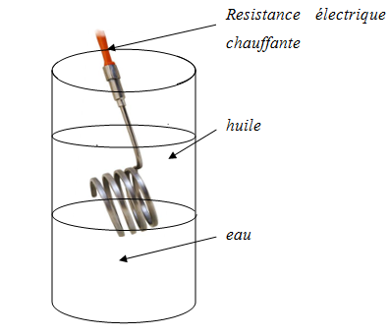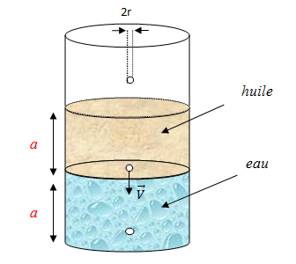
Figure IV .5 :Représentation des tubes :
a) avec l’élément chauffant.
b) avec une bille tombante
IV.2. Mesure des viscosités de l’ huile chauffée :
IV.2.1. Huile moteur (vidange) à essence utilisé après 5000 (Km) d’utilisation au (moteur Peugeot 206) :
IV 2. 1. 1. Mesure de la densité de l’huile usée ${ ρ}_{huile}$ :
donne :
Masse d’huile m_{huile}=866 ,66 g
Volume d’huile v_{huile}= 1l
Donc :${ ρ}_{huile}=\frac{m}{V}=\frac{866,66}{1}=866,66g/l$
IV.2.1.2.Calcule de la viscosité de huile usagée selon la variation de la température voir Tableaux IV .1:
-Diamètre du tube d=4.2cm
-Hauteur parcourue h =35 ,6cm:
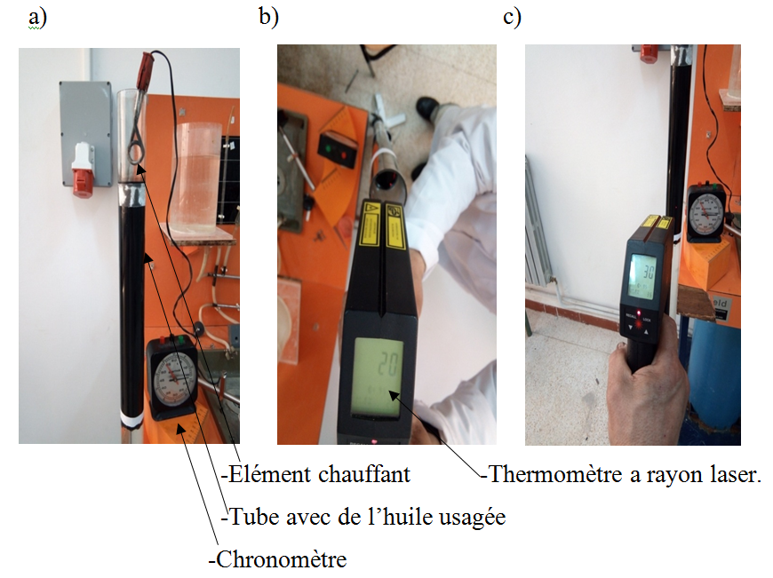

Figure IV.6: Répartition de l’appareillage de mesure a) ;b) ;c)

Tableau IV.2: Résultats de mesure et de calcul des viscosités selon la variation de la température de l’huile usagé de 5000 km dans le tube de diamètre d = 4 ,2 avec une distance parcourue de l = 35,6 cm .
Tempéra-  ture(C°) | Temps (s) | Temps moyenne | vitesse  (M /S) | Viscosité dynamique  (kg/m.s) | Viscosité cinématiques  M² /s | Viscosité  dynamique  par machine
20 | 3.2 | 3 ,2 | 0 ,11 | 0, 309 | 3 ,565*10⁻⁴ | 0,4
20 | 3,2
20 | 3,2
30 | 1,8 | 1 ,8 | 0 ,19 | 0 ,178 | 2,053*10⁻⁴ | 0,2
30 | 1 ,8
30 | 1,8
40 | 1 | 1 | 0, 356 | 0,0955 | 1 ,101*10⁻⁴ | 0,115
40 | 1
40 | 1
50 | 0 ,5 | 0,5 | 0,71 | 0,0478 | 5 ,515*10⁻⁵ | 0,05
50 | 0 ,5
50 | 0,5

Figure IV .7: huile moteur de (vidange) à essence usagée flottantes sur l’eau à l’intérieur du conduite de diamètre = 14 cm .

Tableau IV .3: Résultats de mesure et de calcul des viscosités selon la variation de la température de l’huile usagé de 5000 km dans le tube de diamètre D = 14 avec une distance parcourue de l = 3 ,1 cm .

Température(C°) | Temps (s) | Temps moyenne  (s) | VTESSE  ( m/s) | Viscosité dynamique  (kg/m.s) | Viscosité cinématiques  M² /s
22 | 0,1 | 0,1 | 0, 31 | 0,109 | 1,257.10⁻⁴
22 | 0,1
22 | 0,1

IV.2.2. huile vierge (non usée) :
IV.2.2.1. mesure de la densité de l’huile Vierge (non usée) :
Donne :
m_{huile}=212.823g
V_{huile}=0,250 L
$ρ_{huile}=\frac{m}{V}=\frac{212.823}{0,250 }=851,292g/l$[kg/m3]

IV.2. 2.2 . calcule de la viscosité de huile non utilise :

- b)
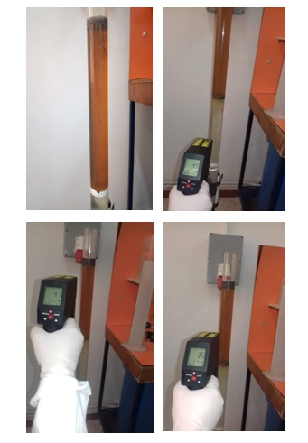
c) d)
Figure IV.8 . a) Huile vierge ( non usagée) flottantes sur l’eau à l’intérieur du tube
de diamètre égale à 4,2 cm
b) Mesure de température.

Tableau IV.4 : Résultats de mesure et de calcul des viscosités selon la variation de la température de l’huile non usagé dans le tube de diamètre d =4,2cm avec une distance parcourue de l =35,6cm
Tempér-  -ature  (C°) | Temps (s) | Temps moyene | Vitesse  ($m /s$) | Viscosité dynamique  (kg/m.s) | Viscosité cinématiqus  m²/s | Viscosité  Dynamique  Par machine
20 | 2,4 | 2,4 | 0 ,14 | 0, 243 | 2,8*10-4 | 0,22
20 | 2,4
20 | 2,4
30 | 1,3 | 1,3 | 0 ,286 | 0 ,15 | 1,39*10-4 | 0,134
30 | 1,3
30 | 1,3
40 | 1,1 | 1,16 | 0, 306 | 0,111 | 1 ,309*10-4 | 0,1
40 | 1,2
40 | 1,2
50 | 0,8 | 0,8 | 0,445 | 0, 076 | 8,927*10-5 | 0,06
50 | 0,8
50 | 0,8

Figure IV.9. : Variation de la viscosité de ‘huile selon les différentes température de l’huile utilisée par rapport et celle non utilisée

Résultats et discutions
En comparant les courbes Figure IV.9 obtenues des viscosités de chacune des huiles usagée ou vierge ,on peut constater qu’aux températures 20 et 30 C° il y a une augmentation de viscosité dynamique de l’huile usagée par rapport a celle vierge d’une intervalle entre les deux courbes de viscosité compris entre 0.06 et 0.00 (kg/m .s) à la température de 35C° .
Mais a partir de 35 C° c’est le contraire on constate que la viscosité dynamique de l’huile vierge commence a augmenté par rapport à la viscosité de l’huile usagée d’une valeur comprise entre 0.00 à 35C° jusqu’à 0.03 (kg/m .s) à la température de 50 C°. Aussi pour l’huile vierge la valeur maximale est obtenue a 20 C°.
La viscosité des huiles usagées comme le montre la courbe décroit rapidement avec l’accroissement de la température (voir la figure N°7).Par contre celle vierge va s’améliorer jusqu’à 50 C°.

Figure IV.10. :Variation de la viscosité de l‘huile selon les différentes température de l’huile non utilisée( comparent aux résultats obtenus avec les résultats machine de mesure de la viscosité)

Figure IV.11: Variation de la viscosité d‘huile selon les différentes températures de l’huile utilisée ( comparent aux résultats obtenus avec les résultats machine de mesure de la viscosité
IV.3. Proposition :
A cause de la toxicité de ces huiles usées selon la littérature ,ils sont utilisés généralement aux cimenteries pour les fours de calcination comme carburant ,ou dans les incinérateurs pour leurs dégradation et désinfection.
Notre recherche pour la réutilisation de ces huiles c’est orienté vers les fluides caloporteurs .
Les premiers résutat d’élevation de température sont positifs selon les relevés de température a chaque instzant .

IV.4. Partie proposée pour les huiles usagés :
Proposition 1.
Essais de quelques échantillons d’huile usagées comme des fluides caloporteurs :

a) b)
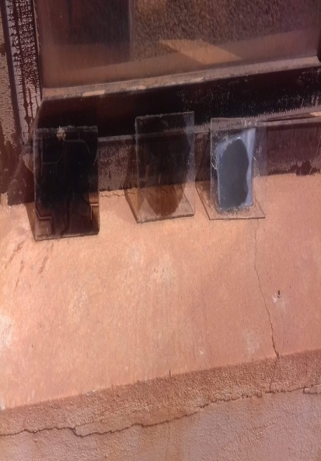
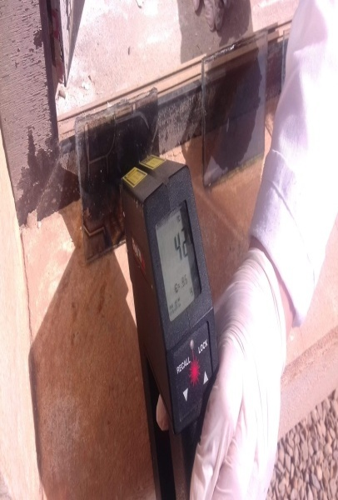
Tableau IV.12: Echantillons de films d’huiles usagée renfermées entre deux vitres
a) vitres de surface lisses simples b) vitres de surface rugueuses.

Tableau IV.5: Relevés des températures d’un film d’huile usagée se trouvant coincé entre des plaques de verre transparent d’une épaisseur de E= 2 mm. exposé au soleil :

Temps  d’exposition au soleil | Température d’un film d’huile usagée en (C°)
Temps  d’exposition au soleil | se trouvant entre  un verre rugueux et un verre lisse | se trouvant entre 2 verres lisses | se trouvant coincé entre un  miroir et un verre lisse | d’un  verre lisse sans huile pour la comparaison des résultats
0min | 31 | 32 | 35 | 28
5min | 45 | 39 | 38 | 38
10min | 51 | 49 | 49 | 39
15min | 53 | 50 | 51 | 41
20min | 55 | 52 | 53 | 43
25min | 55 | 52 | 53 | 43
30min | 55 | 52 | 53 | 43

Figure IV.13 Variation de température solaire sur des échantillons
d’huile usagée

IV.5. Proposition 2 :Essai d’extraction des impuretés (coupeaux métalliques…) par aimantation de l’huile usagée.

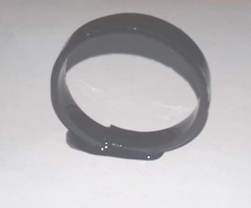
Figure IV .14 : Aimant circulaire utilisé lors de l’essai

Nous avons utilisé un aimant pour extraire les impuretés magnétiques (coupeaux métalliques…) se trouvant suspendues et mélangées avec l’huile mais finalement nous n’avons, trouvé aucune impureté collée sur l’aimant même si l’aimant était resté 24 heures dans le tube d’huile et par conséquent, l’huile usagée ne peut pas être purifier par aimantation.
5. Calculs :
1. Calcule de la masse volumique de la bille
2. Calcule de la viscosité pour les 10 mesures et calculez la valeur moyenne
Remarque : En réalité la relation de Stokes n’est valable que pour les grands récipients. Pour des récipients de taille finie (de forme cylindrique de rayon R) il faut corriger la formule :
λ : Facteur de correction
$$μ=\frac{\left(ρ_{bille}-ρ_{fluide}\right)V_{bille}.g}{6.π.r.V}*\frac{1}{λ}$$

$$λ=(1+2,1.\frac{r}{R})$$
Données :
g = 9,81 N/kg
$ρ_{bille}=7800kg/m^{3}$ =
Volume d’une sphère :$V_{bille}=\frac{4}{3}πr^{3}=14,13×{10}^{-9}m^{3}$
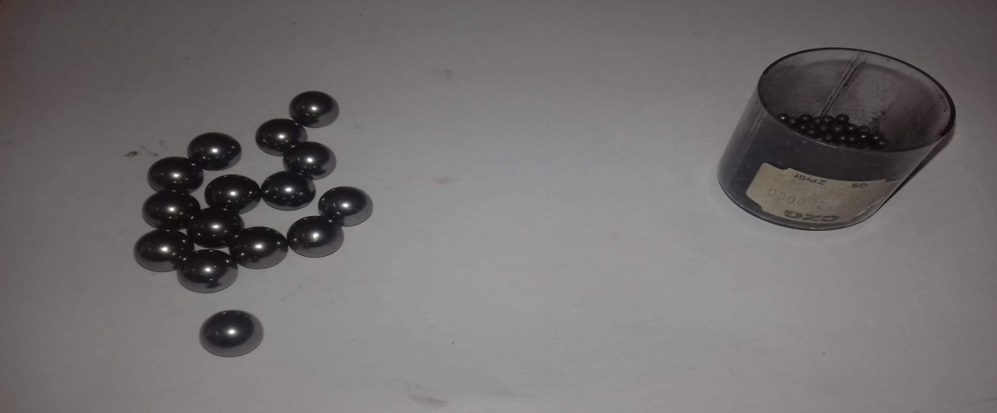

IV.6. Selon l’unité S.I. de la viscosité dynamique :
Tableau IV .6 :Exemples des valeurs de la viscosité pour quelques types de fluides.
Type de fluide | Température en (C°) | Unités S.I. de la viscosité dynamique
acétone | 20°C | 0,00032
eau | 20°C | 0,001002
plasma sanguin | 37°C | 0,0013
sang, normal | 37°C | 0,00208
huile de ricin | 25°C | 0,650
glycérine | 20°C | 1,49

La viscosité de la plupart des liquides augmente quand leur température baisse. Ainsi on chauffe le goudron avant de le répandre. Voilà aussi l’une des raisons pourquoi dans certains cas on couvre une personne blessée : la température de ses extrémités tend à diminuer parce que le flux sanguin est réduit à cause de la viscosité accrue du sang.
Remarque :
1) L’huile doit être mélangée afin d’accélérer la propagation et transfert de chaleur l’ homogénéisation de la température l’huile se fait en bas du carter.
2)Pendant l’échauffement a un éclatement des guètes d’huile ce qui nous oblige a échauffés l’huile par étapes .
3)La mesure de la température en C° au même instant mais indique que huile flottante et moins chaud que celle de l’eau cela s’explique par un transfert de chaleur est une fonction de contacte entre l’huile et l’eau .
4) la densité de l’huile usagée est supérieur à la densité de l’huile non usagé c’est pourquoi qu’elle se trouve en bas du récipient (voir figure au dessous).

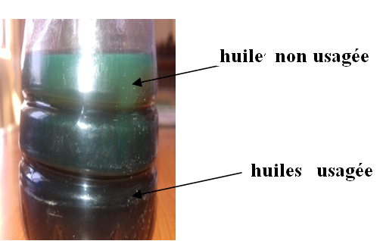

Figure IV .15: Comparaison des densités des échantillons des huiles usagées avec ceux non usagées

5) la température de l’huile utilisée dans les différents types de verre rugueux est supérieure à celle du reste lorsqu’elle est exposée au soleil.

IV.7.Conclusion :
1-En premier point, en comparant entre les résultats obtenus c’est-à-dire en changeant les diamètres des billes pour les deux diamètres des tubes ; la mesure de viscosité est la même seulement la chute de la grosse bille est très vite se qui rend la possibilité de mesurer du temps de parcours est très difficile.
2- La détermination de la viscosité des huiles usagées par la méthode de stokes par les billes tombantes est pratiquement impossible a cause de la non visibilité des billes tombantes pour la mesure de vitesse ,donc notre proposition de faire flotter ces huiles sur l’eau et a cause de la transparence de l’eau ,l’observation des billes tombantes est devenue claire.
3- La possibilité d’utiliser ces huiles exposées au soleil comme caloporteurs est bonne puisque d’après les courbes obtenues à la Figure IV.13 les valeurs de température augmentent en fonction du temps pour les verres avec un film d’huile usagée mieux que ceux sans huile , et les valeurs de ceux encastrés dans les verres à surface rugueux sont mieux que celle non rugueuses .
D’après nôtres chapitre 4 nous identifions que :
Dans un fluide réel $µ≠0$ les forces de contacte ne sont pas perponduclaires aux éléments de surface sur le quelles elles d’exercent la viscosité est due aces frottements qui s’apposent au glissement de couches de fluides, et cette viscosité elle est surmontoir par la température et la vitesse quand les deux augmente la µ diminue et pour mesurée ce dernier on utilise la viscosité .
Un fluide peut être considère comme étant forme d’un grand nombre de particules matérielles, très petits et libre de se déplacer le unes par rapport aux autres, un fluides est dans un milieu matériel continu, déformable, sans rigidité et qui peut s’écouler, parmi les fluides on fait souvent la distinction entre liquides et gaz .
Propriété de résistance a l’écoulement uniforme et sous turbulence se produisant sur la masse d’une matière .
Elle est exprimée par un coefficient représentant la contrainte de cisaillement nécessaire pour produire un gradient de vitesse de écoulement d’un unité dans la matière .
La simple observation de l’écoulement d’un fluide tel que l’eau au l’air met en évidence sa plus au mois grande proportion à évoluer d’un mouvement d’ensemble plutôt que par parcelles autonomes. on dit qu’il présente alors une plus au moins grande viscosité A travers ce termes évocateur, Ce sont donc ellespropriétés cinématiques :(liées au déplacement du fluide) et des propriétés physique :( liées a la nature du fluide ) que l’on fait inter vernir en commun pour décrire un des aspects du comportement d’un fluides en mouvement relatif.
En physique, pour tenir compte de l’effet de la viscosité d’un mouvement fluide en général et de celui de viscosité d’un courant d’an l’atmosphère en particule on adjoint aux forces externes agissant sur le déplacement du fluide son poids diverses force ant d’inertie une force analogie a un frottement. Celle –ce en chaque point du fluide en mouvement est d’autant plus intense que la viscosité µ est plus importante .
L’intensité de cette force fait intervenir un coefficient de viscosité qui exprime la viscosité du fluide et qui considère comme représentatif des condition découlement de ce lui-ci la connaissance de coiffaient joint a celle de l’ordrée grandeur de la dimension et de la vitesse du courant fluide . Permettant alors d’estimer un nombre sans dimension moté Re et appelé le nombre de Reynolds –du nom de l’ingénieur anglais os bonnes Reynolds (1842-1912) dont la valeur déterminer si le fluide gandera la cohésion d’un écoulement laminaire au subira la parcellisation d’un écoulement turbulent.

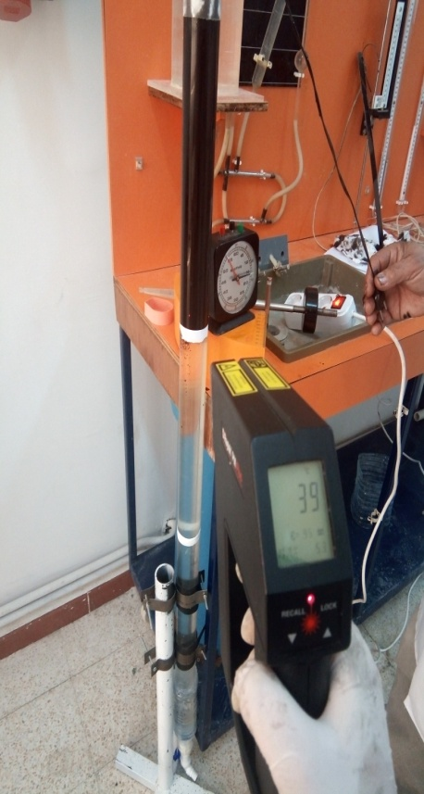

Conclusion

La viscosité est l’un des éléments les plus importants pour un lubrifiant. Les viscosités dynamique et cinématique sont effectivement mesurées suivant des normes précises.
La viscosité dynamique est donnée par la mesure du couple d'un rotor tournant dans l'huile. La viscosité cinématique est mesurée en prenant en compte le temps exact de l'écoulement de l'huile. Ce mémoire nous a permis d'observer la variation de la viscosité de deux types d’huile (usagée et non usagée)en fonction de la température. Les résultats expérimentaux obtenus correspondent bien à la théorie, en ce sens où l'on a observé que la viscosité varie effectivement en fonction de la température, et où l'équation théorique $µ=e^{\left(\frac{T}{T_{0}}\right).\ln{µ_{0}}}$ est vérifiée de façon assez satisfaisante (courbe quasi-linéaire en coordonnées ($\ln\left(T_{\left(K\right)}\right),ln({\ln{(µ}}$))). Les faibles écarts observés sont dus aux imprécisions expérimentales, notamment l'équilibre thermique qui n'est jamais exactement réalisé en (temps limité).
Cette étude à une importance toute particulière en contribuant aux recherches des l'industrie en propriétés admissibles des lubrifiants, notamment pour les moteurs a combustion interne. La viscosité est en effet un des éléments les plus importants pour un lubrifiant, du fait qu'un moteur ait une température de fonctionnement variable nécessite de connaître parfaitement les variations de la viscosité du lubrifiant en fonction de la température, afin de pouvoir en apprécier ses caractéristiques et donc ses performances.
Pour un lubrifiant moteur la viscosité cinématique doit être supérieure à 3.10⁻⁶ m²/s. La viscosité évolue avec la température et la pression.

Références :
$[ 1]$ . livre les huiles pour moteurs et le graissage des moteurs . ATPHONSE . SCHILLING 1975 .
$[ 2]$.Mécanique des fluide cours université ISSN 0750 -2435 1995
$[ 3]$. Licence de mécanique travaux pratique S . PELLERIN 2015- 2016
$[4]$ Mise à niveau des méthodes de lubrification des équipements mécaniques, Présenté par Semlali Zakaria et Ghassane Ait Youssef. Université Sidi Mohammed Ben Abdellah - Fès 2012-2013
$[ 6]$ (en) « Under standing the Différences in Base Oil Groups », sur machinerylubrication.com (consulté le 6 février 2017).

$[ 5]$ Jean Groff, L'Organisation du graissage dans l'industrie, Paris, Maison de la chimie ; Presses documentaires, 1946 (notice BnF no FRBNF32197443)
$[ 7]$ Emmanuel Plaut Mécanique des fluides, à Mines Nancy 2017
$[13]$ GUENAD A. Etude de défaillance des systèmes de freinage des véhicules routiers. Mémoire de Master 2012
$[ 8]$ . Les Lubrifiants et leurs applications. Niveau 1.Formation de base. BFF/VSS-Lubes
$[ 9]$ CASTROL. ABC du graissage-Structure, Utilisation et propriétés des lubrifiants. switzerland :HC-04/2006.
$[10]$. Circuit d'huile moteur.doc, 2015, P1.
$[ 11]$. J. DENIS, J. BRIANT, J-C. HIPEAUX. Physico -Chimie des lubrifiants: analyses et essais. Paris : Edition Technique, 1997.
$[ 12]$. étude et maintenance d’un compresseur d’air a vis type GA (atlas copco) , Présenté par yahiaoui slimane , khaznaji mohamed el aid. université de m’sila 2006/2007
$[ 14]$ Document Lafarge. Atlas Copco Stationary Air Compressors GA200 W -GA250 W - GA315 W , No. 2920 1251 02 Registration code: APC G ≥ 90/'99 / 38 / 995 Replaces 29201251 012000-01

$[ 15]$ Mathilde L. Etude de l’éco dynamique des polluants organiques persistants et des micropolluants halogénés d’intérêt émergent dans les milieux aquatiques .HAL Id: tel-01699067 Submitted on 2 Feb 2018
$[ 16]$ Académie des Sciences (2007). Cycle biogéochimique et écosystèmes continentaux. 482p
ADEME (2010). Etude de la gestion de la filière de collecte et de valorisation des huiles usagées dans certains pays de l’UE. 160p supérieure
$[ 17]$ Anonyme(1993). Indicateur démographique sur le Cameroun. Rapport du Ministère du plan et de l’aménagement du territoire. 201p
$[ 18]$ Jean Michel Awono Atangana (2012). Gestion durable de l’exploitation minière au Cameroun : cas de la petite mine d’or à Bétare-Oya. 86p
$[ 19]$ M.Decherf et al (2002). Le recyclage des huiles, 5e science des matériaux. 18p

